**ОГЛАВЛЕНИЕ**

**ВВЕДЕНИЕ** 3

**I.** **ИССЛЕДОВАНИЕ И АНАЛИЗ ПРЕДМЕТНОЙ ОБЛАСТИ** 6

**1.1. Описание предметной области** 6

**1.2.** **Электронное портфолио: понятие, особенности формирования и внедрения в практику образовательного процесса** 9

**1.3. Анализ существующих электронных портфолио** 17

**1.3.1. Сайт 8 класса КГБОУ «Алтайская общеобразовательная школа-интернат»** 17

**1.3.2. Студенческое портфолио национального исследовательского университета «Высшая школа экономики»** 17

**1.3.3. Портфолио студентов *ITEA ONLINE*** 18

**1.3.4. Сайт Лицея №144 Санкт-Петербурга** 19

**2.** **ПРОЕКТИРОВАНИЕ СТРУКТУРЫ И АРХИТЕКТУРЫ САЙТА ПОРТФОЛИО** 22

**2.1.** **Метод *Agile* и его использование в разработке сайта портфолио** 22

**2.2.** **Постановка задачи, системные требования, требования к входным данным и выходным формам** 30

**2.3.** **Выбор методов и инструментов разработки сайта портфолио** 32

**2.4.** **Архитектура сайта портфолио** 38

**2.5.** **Структура базы данных сайта портфолио** 40

**III. Анализ и тестирование сайта портфолио** 46

**3.1. Описание реализации сайта портфолио** 46

**3.2. Описание пользовательского интерфейса сайта портфолио** 51

**3.3. Анализ пользовательского интерфейса и серверной части сайта портфолио** 57

**3.4. Тестирование сайта портфолио** 58

**ЗАКЛЮЧЕНИЕ** 63

**СПИСОК ИСТОЧНИКОВ** 65

**ПРИЛОЖЕНИЯ** 67

# **ВВЕДЕНИЕ**

В современном мире, где информационные технологии играют все более важную роль в различных сферах деятельности, создание эффективного и привлекательного онлайн-портфолио становится неотъемлемой частью профессиональной деятельности. Особенно это актуально для студентов кафедры информатики и программной инженерии, которые стремятся продемонстрировать свои навыки и достижения в области разработки программного обеспечения и информационных технологий.

Согласно современным подходам к карьерному росту и самопрезентации, принятое мнение о том, что успешность в профессиональной сфере зависит не только от технических навыков, но и от способности эффективно представить себя и свои достижения, выходит на первый план. В этом контексте создание электронного портфолио становится важным инструментом для студентов, позволяя им систематизировать и визуализировать свои проекты, лабораторные работы, курсовые проекты и другие достижения в области информатики и программирования.

Разработка сайта портфолио для студентов кафедры информатики и программной инженерии имеет несколько особенностей.

Во-первых, она позволяет студентам создать профессиональное виртуальное пространство, в котором они могут представить свои работы и проекты в наиболее выгодном свете. Это поможет им привлечь внимание потенциальных работодателей и выделиться среди других кандидатов при поиске работы или стажировки.

Во-вторых, сайт портфолио будет служить эффективным инструментом для самопрезентации студентов перед преподавателями, коллегами и потенциальными работодателями. Он позволит им демонстрировать свой профессионализм, креативность и умение работать в команде через реальные примеры своей работы.

**Актуальность** выпускной квалификационной работы бакалавра (ВКРБ) заключается в необходимости создания эффективного инструмента для демонстрации профессиональных достижений студентов и улучшения взаимодействия с преподавателями. Современные требования рынка труда делают важным наличие у студентов не только теоретических знаний, но и наглядных примеров их практических навыков. Создание сайта портфолио студентов позволяет централизованно представлять их проекты и достижения, что способствует укреплению их профессиональных связей и повышает шансы на успешное трудоустройство. Таким образом, разработка веб-ресурса для отображения профессиональных навыков и проектов студентов является важным шагом в их подготовке к карьерному росту.

**Объектом** **ВКРБ** является портфолио, содержащее разнообразные документы и работы, демонстрирующие профессиональные достижения автора.

**Предметом ВКРБ** является веб сайт портфолио о студенте.

**Целью** **ВКРБ** является разработка современного и функционального веб-сайта портфолио специально для студентов кафедры информатики и программной инженерии.

**Задачи ВКРБ**, которые необходимо решить для реализации сайта портфолио для студентов:

1. Провести описание предметной области.
2. Изучить сущность электронного портфолио и его формирование, с учетом специфики информатики и программной инженерии.
3. Провести сравнительный анализ функционала, структуры нескольких электронных портфолио различных учебных заведений и образовательных программ.
4. Изучить метод *agile* и внедрить его в разработку сайта-портфолио.
5. Сформулировать системные требования и определить основные характеристики входных данных и выходных форм.
6. Выбрать наиболее подходящие методы и средства для реализации функционала веб-сайта портфолио.
7. Разработать архитектуру веб-сайта портфолио, обеспечивая удобство использования и эффективное представление информации.
8. Создать структуру базы данных веб-сайта портфолио.
9. Разработать программный продукт. Провести описание пользовательского интерфейса.
10. Провести анализ пользовательского интерфейса и серверной части сайта.
11. Провести тестирование программного продукта.

В первом разделе проведено описание предметной области, рассмотрены понятие и особенности формирования электронных портфолио. Проанализированы существующие примеры электронных портфолио различных учебных заведений. Выявлены их преимущества и недостатки.

Во втором разделе проведена постановка задачи и определены системные требования для создания сайта портфолио. Были рассмотрены и выбраны методы и средства реализации сайта, а также описана его архитектура и структура базы данных, был описан метод *аgile* для эффективного управления процессом разработки сайта и разработаны варианты использования этого метода в программном продукте.

В третьем разделе проведено описание реализации сайта портфолио, пользовательского интерфейса сайта, проведен анализ пользовательского интерфейса и серверной части сайта, проведено тестирования сайта. Были изложены выявленные в процессе тестирования ошибки.

# **ИССЛЕДОВАНИЕ И АНАЛИЗ ПРЕДМЕТНОЙ ОБЛАСТИ**

## **1.1. Описание предметной области**

Филиал ПГУ им. Т. Г. Шевченко в г. Рыбница является научно-образовательным центром по подготовке инженерных, педагогических и экономических кадров.

Кафедры являются основными учебно-научными структурными подразделениями филиала ПГУ им. Т. Г. Шевченко в г. Рыбница без правомочий юридического лица, находящимся в непосредственном подчинении директора филиала.

На кафедры возлагаются следующие основные виды деятельности:

* учебная, методическая и организационная работа по закрепленным в соответствии с рабочими учебными планами за кафедрой учебным дисциплинам, направлениям подготовки и специальностям;
* научно-исследовательская работа в научном направлении, определенном планом научно-исследовательской работы кафедры;
* воспитательная работа среди студентов;
* подготовка научно-педагогических кадров и повышение квалификации (профессиональной переподготовки) ППС по своему профилю, направлению [3].

Основными целями и задачами кафедр являются:

1. Реализация учебно-воспитательного процесса в соответствии с миссией университета как центра культурной, образовательной и научной мысли Приднестровской Молдавской Республики; политикой ПГУ в области качества образования; требованиями Государственных образовательных стандартов Приднестровской Молдавской Республики и Федеральных государственных образовательных стандартов Российской Федерации.
2. Создание условий для удовлетворения потребностей личности в интеллектуальном, культурном и нравственном развитии в процессе образовательной и научной деятельности.
3. Проведение научно–методических исследований в соответствии с перспективными и текущими планами развития кафедры, создание учебно-методических комплексов направлений (специальностей) подготовки и дидактических комплексов дисциплин, закрепленных за кафедрой.
4. Организация и проведение фундаментальных, поисковых и прикладных научных исследований, иных научно-технических, опытно-конструкторских работ по профилю кафедры, по проблемам высшего профессионального образования, и внедрение их результатов в практику, в том числе в образовательный процесс.
5. Формирование у обучающихся активной гражданской позиции, способности к творческому труду в условиях современного общества.

В контексте данных задач электронное портфолио представляет собой идеальное средство для хранения и демонстрации результатов деятельности студентов. Оно обеспечивает прозрачность и доступность научных достижений, стимулирует активное участие студентов в исследовательской и научной деятельности, а также способствует формированию их гражданской позиции и творческих способностей.

Электронное портфолио является идеальным инструментом для удовлетворения потребностей кафедры и студентов по нескольким причинам:

Во-первых, электронное портфолио обеспечивает удобное и эффективное хранение и демонстрацию разнообразных материалов, таких как научные работы, проекты, исследования и другие достижения. Он позволяет студентам организовать свои работы в удобной форме и легко представить их заинтересованным лицам.

Во-вторых, электронное портфолио обладает высокой степенью доступности и удобства использования. Студенты могут легко обновлять свои портфолио, добавляя новые материалы и редактируя существующие. Это позволяет им поддерживать актуальность информации и демонстрировать свой профессиональный рост.

Кроме того, электронное портфолио позволяет студентам представлять свои работы в интерактивной форме, включая мультимедийные элементы, ссылки на внешние ресурсы и другие инновационные подходы. Это делает их портфолио более привлекательным и информативным для потенциальных работодателей и академических сообществ.

Особое внимание к созданию сайта портфолио для студентов кафедры обусловлено важностью поддержки научно-исследовательской деятельности и продвижением её результатов. Такой сайт обеспечивает:

1. Прозрачность и доступность результатов исследований. Создание онлайн-портфолио позволит университетскому сообществу, а также внешним заинтересованным лицам, легко ознакомиться с научными достижениями и результатами исследований, проводимых на кафедре.
2. Стимулирование академической активности студентов. Предоставление студентам возможности просмотра и участия в проектах научно-исследовательской деятельности может способствовать их активному участию в научных исследованиях и развитию собственных научных интересов.
3. Поддержку процесса обучения. Публикация научных статей, методических материалов и других ресурсов на сайте портфолио может значительно обогатить образовательный процесс, предоставляя студентам дополнительные образовательные ресурсы.
4. Привлечение внешних ресурсов и партнёров. Онлайн-портфолио может привлечь внимание потенциальных партнёров и спонсоров, что может способствовать дальнейшему развитию научно-исследовательской работы на кафедре.

Таким образом, электронное портфолио идеально соответствует требованиям кафедры и студентов, предоставляя удобное, доступное и информативное средство для хранения, организации и демонстрации их профессиональных достижений и роста.

## **Электронное портфолио: понятие, особенности формирования и внедрения в практику образовательного процесса**

В современном обществе наблюдается заметное разнообразие высококвалифицированных личностей с уникальными способностями. Тем не менее, для того чтобы привлечь внимание и получить признание, не достаточно просто обладать определенными навыками. Нужно уметь эффективно представлять свои достижения.

В этом может помочь портфолио (итал. *portfolio* ‒ портфель, папка для документов) ‒ собрание образцов работ, фотографий, дающих представление о предлагаемых услугах организации (фирмы) или специалиста (модель, фотограф, дизайнер, архитектор и т. д.) [10].

Понятие «портфолио» пришло из Западной Европы ХV-ХVI веков. В эпоху Возрождения архитекторы представляли заказчикам наброски своих строительных проектов в особой папке, которую и называли «портфолио» [11]. Представленные документы позволяли заказчикам составить впечатление о профессиональных качествах претендентов. В настоящее время в сфере бизнеса портфолио применяется для показа достижений фирмы, а в среде фотографов и фотомоделей - как альбом с фотографиями. Идею использования портфолио в сфере образования возникла в США в середине 80-х годов. К началу XXI века идея становится популярной во всем мире, в том числе и в России. Основной смысл портфолио заключается в том, чтобы показать все, на что ты способен [17].

В таблице 1 представлены наиболее популярные виды портфолио:

Таблица 1

**Виды портфолио**

| **Вид портфолио** | **Описание** | **Достоинства** | **Недостатки** |
| --- | --- | --- | --- |
| **Печатное** | Такое портфолио распечатывают на обычной бумаге, раскладывают по темам или в хронологическом порядке и берут с собой на собеседование. | Портфолио можно дополнить сертификатами, рекомендательными письмами. Его удобно передать на собеседовании HR-менеджеру и сразу обсудить нюансы. | Может случайно выпасть из папки. Тогда портфолио придется восстанавливать. А если это были документы, рекомендации, с которых не делали копии, можно потерять их навсегда. |
| **Электронное** | В электронном портфолио все документы и кейсы хранятся в облаке или на флэшке. Портфолио можно смотреть с компьютера, ноутбука, планшета или смартфона.  Такое портфолио собирают разработчики. | Резервное копирование гарантирует сохранность данных при дефектах оборудования.  Ограничение доступа к данным. | Некоторые расширения файлов могут не читаться на компьютере *HR*-менеджера во время собеседования. |
| **Онлайн-портфолио** | Такое портфолио создают на сайте- самодельном или на специальном тематическом. Там размещают ссылки на проекты, публикуют тексты, видео [9]. | Когда HR-менеджер получает ссылку на сайт-портфолио, он может не скачивать, а пролистывать страницу вниз и просматривать. | Если сервер сайта вдруг сломается или у HR-менеджера перестанет работать интернет, портфолио на время станет недоступным. |

При создании портфолио необходимо помнить о главном – работодателю должно быть удобно его просматривать.

Количество представленных проектов зависит от профессии и целей. **Примерная структура портфолио:**

* краткая информация о вас, как о профессионале;
* лучшие работы;
* реализованные проекты;
* награды, выигранные конкурсы.

**Существует 4 шага к идеальному портфолио [8]:**

**Шаг 1. Выделить направления работы**

В зависимости от целей можно показывать одну сферу или несколько.

**Шаг 2. По каждому направлению отобрать лучшие работы**

Самые выдающиеся проекты поместить на первое место. К работам делать небольшое описание. Ниже можно разместить остальные работы с краткими пояснениями.

**Шаг 3. Оформить каждый проект**

Работодателю важно понять, каким образом мыслит профессионал. Можно показать, как решали поставленную перед проектом задачу, как анализировали аудиторию. Это выделит человека как профессионала. Написать, какие обязанности в проекте выполняли вы, а что делали другие специалисты команды. Добавить блок о достигнутом результате.

**Шаг 4. Разместить портфолио в интернете**

После того как составили идеальное портфолио, важно разместить его в интернете для максимальной доступности и видимости.

Портфолио студента создается для накопления наглядных документов, которые могут подтвердить степень развития студента и его достижения в процессе получения образования. Студент самостоятельно выбирает информацию, которая дает наиболее полную характеристику о нем. При этом преподаватели и прочие сотрудники учебного заведения могут дать студенту рекомендации в составлении портфолио, оказать помощь в размещении портфолио на определенных информационных ресурсах для ознакомления работодателем. Портфолио должно наглядно демонстрировать достижения студента, потому как является одним из составляющих факторов для принятия положительного решения о трудоустройстве студента в компанию.

Очень важно мотивировать студентов к составлению портфолио, при этом он будет стараться нарабатывать определенный опыт, видимые результаты своей деятельности, а значит, и принимать более активное участие в учебе и социальной жизни учебного заведения: олимпиадах, конкурсах, семинарах, встречах студентов различных учебных заведений, смотрах художественной самодеятельности и пр. [16]. Также составление портфолио позволит студенту объективно оценить свой накопленный опыт, что окажет помощь в его развитии. Помимо этого, у студентов появляется возможность сравнения своих портфолио, что создает конкурентную среду, схожую с конкуренцией специалистов на рынке труда.

При этом у некоторых студентов может появиться желание получить дополнительные знания и навыки для повышения своего уровня в обществе.

Из этого вытекает и другая положительная тенденция – составление портфолио развивает у студентов навык представления себя как специалиста в более выгодном свете по отношению к потенциальным конкурентам.

Исходя из вышесказанного, необходимо изучить практические детали реализации портфолио. Приступая к разработке портфолио необходимо установить его возможные разделы [18]. На практике каждый из студентов может самостоятельно определить структуру и содержание своего портфолио.

В таблице 2 раскрыт список разделов, которые могут содержаться в портфолио студента [4]:

Таблица 2

**Разделы портфолио студента**

| **Разделы портфолио** | **Описание разделов** |
| --- | --- |
| Раздел 1. «Введение» | Краткое описание портфолио, его целей, схеме и важной информации. Рассказ о себе с наиболее важными биографическими пояснениями. |
| Раздел 2. «Достижения» | Достижения студента, его опыт, подкрепленный примерами из учебного процесса, предпрофессионального и, возможно, научно-исследовательского. |
| Раздел 3. «Социальный статус» | Информация о насыщенности общественной жизни студента, коммуникациях, интересах и увлечениях. |
| Раздел 4. «Самооценка и прогнозирование» | Оценка себя как личности, собственных идеалов и ценностей, своих достоинств и недостатков, жизненных целях, взглядов на окружающий мир, прогнозирование будущего, личные и профессиональные планы, а также методах их достижения. |
| Раздел 5. «Итоги для…» | Подведение итогов всего описанного и сказанного, и Привлечение внимания того, кому представлен документ, на важнейших акцентах личности, компетенциях, имеющемся жизненном и профессиональном опыт, жизненных и профессиональных планах. |

Рассмотрим содержание указанных разделов более подробно.

Часть 1 («Введение») содержит следующие элементы:

1. Резюме с фотографией.
2. Содержание портфолио.
3. Цели и задачи разработки портфолио.
4. Специфические особенности портфолио.

Часть 2 («Достижения»):

1. Официальные документы:
   * аттестат об окончании школы;
   * аттестат об окончании курсов, художественной, музыкальной школы, спортивные награды;
   * документы о прохождении практик, стажировок, диктантов, тестирований;
   * сертификаты официально признанных международных, российских, региональных и городских олимпиад, конкурсов, фестивалей, иных мероприятий;
   * статьи в газетах и журнала, посвященные достижениям студента;
   * список иных достижений.
2. Жизненный опыт:
   * автобиография;
   * рассказ о важнейших событиях в жизни, их анализ; результаты, к которым они привели;
   * характеристики и отзывы лиц, занимающих определенные позиции в обществе;
   * рекомендации с предыдущих мест работы;
   * фото и видео, свидетельства очевидцев.
3. Учебный процесс:
   * + - описание учебного процесса;
       - результаты учебного процесса в вузе;
       - перечень любимых дисциплин, преподавателей;
       - взгляды и цели в будущей профессии;
       - отзывы о вузе;
       - курсовые работы, рефераты, доклады;
       - отзывы руководителей, преподавателей и других сотрудников вуза;
       - описание производственной практики.
4. Научная деятельность:
   * + - список научных работ;
       - научная переписка;
       - аннотации к работам автора портфолио;
       - рецензии чужих научных трудов, монографий, учебников и учебных пособий;
       - эссе «О науке» и т.п.;
5. спортивные и творческие достижения:
   * + - награды, грамоты, сертификаты;
       - статьи и заметки в СМИ;

Часть 3 («Социальный статус»):

* + 1. Общественная жизнь студента:
       - участие в общественной жизни вуза, города, страны;
       - достижения в общественной среде;
       - результаты программ и проектов, в которых принимал участие автор.

1. Друзья и любимые люди:

* друзья, близкие, одногруппники автора, связь между ними и автором, образ жизни, моральные устои;
  + черты людей, которые привлекают автора.

1. Мои кумиры – личности, которые привлекают автора своими достижениями, харизмой, вдохновляющие и побуждающие на действия: артисты, художники, спортсмены, ученые.
2. Увлечения, интересы – занятия в свободное время автора.

Часть 4 («Самооценка и прогнозы») содержит следующую информацию:

* + 1. Описание своего характера, сильных и слабых сторон, характер и темперамент, образ жизни.
    2. Описание жизненных ценностей, идеалов, которые автор больше всего уважает.
    3. Характеристика окружающего мира - события, происходящие внутри региона, например, города или страны, мировые тенденции.
    4. Жизненные планы – рассказ автора о своем предназначении, личностных, профессиональных, творческих целях, путей их реализации и сроках достижения.
    5. Жизненное кредо автора; фраза, которая лучше всего описывает его.

Часть 5 («Итоги») может содержать следующую информацию:

1. Тезисы, описывающие важнейшие черты личности.
2. Наиболее важные компетенции.
3. Аспекты профессионального и жизненного опыта.
4. Направления взаимодействия с работодателем [7].

Рассматривая приведенную выше структуру, может показаться, что задача создания портфолио является ничуть не менее сложной, чем сам процесс обучения в ВУЗе. Однако, на практике автор (в данном случае –студент) редко создает собственное портфолио, содержащее все описанные разделы. В зависимости от специальности студента акцент может быть сделан только на определенных разделах. Студенты технических специальностей постараются подчеркнуть результаты научной деятельности, наличие профессиональной переподготовки, наличие сертификатов, дипломов и т. д. Журналист постарается сосредоточиться на написании эссе. Артист попытается заострить внимание на участие в творческой жизни ВУЗа и т. д.

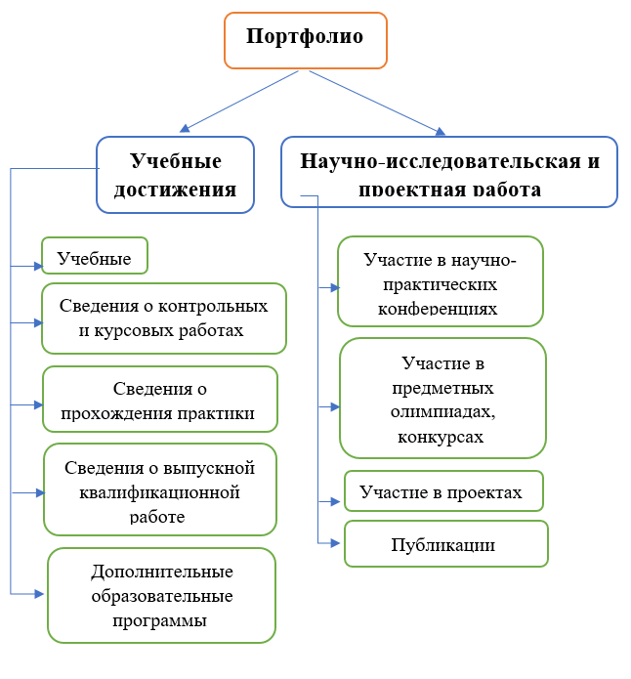

Рис 1.1. Структура портфолио

Приведенная структура является лишь неким шаблоном, из которого студент выберет только те разделы, которые необходимы именно ему.

Рассмотрим структуру портфолио, которая будет использоваться для сайта (см рис. 1.1)

## **1.3. Анализ существующих электронных портфолио**

### **1.3.1. Сайт 8 класса КГБОУ «Алтайская общеобразовательная школа-интернат»**

Этот сайт представляет собой онлайн-карту классов, которая содержит информацию о школьных классах и их учениках [13]. В основном, это статичная информация о школьных коллективах, которая может быть полезной для родителей, учащихся и учителей при организации образовательного процесса и взаимодействии между участниками образовательного процесса. Сайт выглядит довольно просто и удобно для навигации, но в то же время содержит базовую информацию о классах, фотографии учащихся и контактные данные учителей (см. рис.1.2).

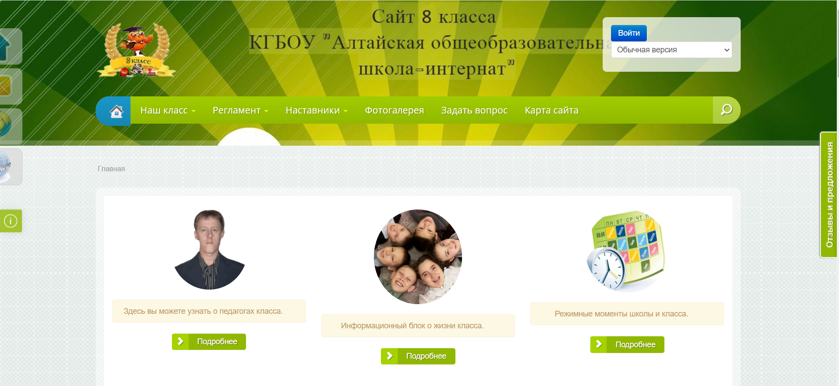

Рис. 1.2. Главная страница сайта 8 класса КГБОУ «Алтайская общеобразовательная школа-интернат»

### **1.3.2. Студенческое портфолио национального исследовательского университета «Высшая школа экономики»**

Этот сайт представляет портфолио студентов Национального исследовательского университета «Высшая школа экономики» (НИУ ВШЭ) [14]. Он предоставляет возможность студентам создавать и управлять своими профессиональными портфолио, включая информацию о своих достижениях, проектах, публикациях, курсах и многом другом.

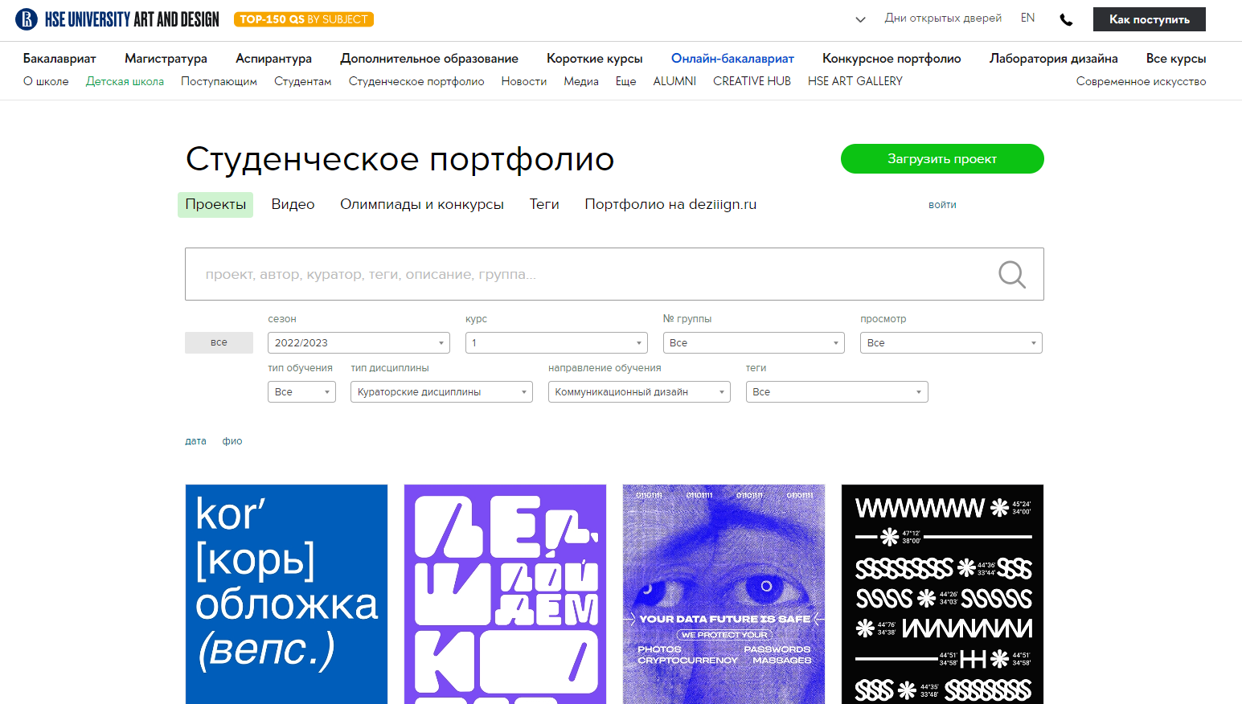

Рис. 1.3. Главная страница сайта “*HSE UNIVERSITY ART AND DESIGN***”**

Портфолио может быть нацелено как на учебные цели (например, для показа преподавателям или при поступлении в магистратуру), так и на карьерные цели (например, для поиска работы или стажировки). Сайт обладает удобным интерфейсом, функциональностью и возможностью интеграции с академическими и профессиональными аккаунтами студентов (см. рис.1.3).

### **1.3.3. Портфолио студентов *ITEA ONLINE***

Этот сайт представляет портфолио студентов *IT*-школы “*ITEA ONLINE*” [12]. Здесь студенты могут создавать свои профессиональные портфолио, демонстрируя свои навыки и достижения в области информационных технологий.

Сайт предоставляет возможность загружать проекты, описывать свой опыт и участие в мероприятиях, а также взаимодействовать с другими студентами и преподавателями. Он также обладает удобным интерфейсом и функциональностью для управления контентом портфолио (см. рис.1.4).

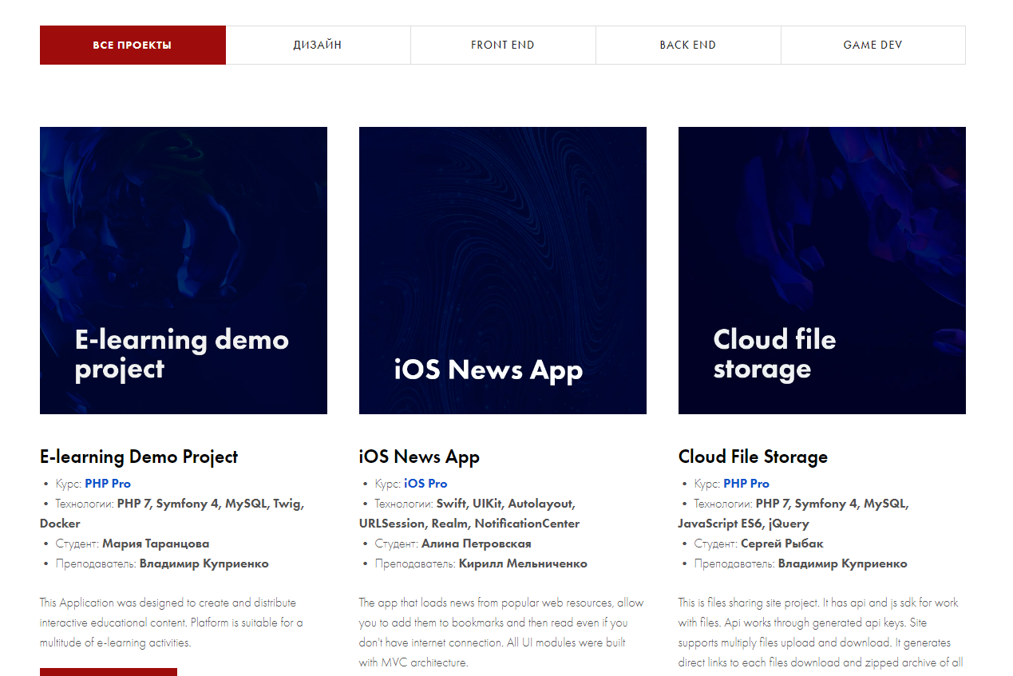

Рис. 1.4. Главная страница сайта Портфолио студентов *ITEA ONLINE*

### **1.3.4. Сайт Лицея №144 Санкт-Петербурга**

Этот сайт представляет собой список сайтов классов Санкт-Петербуржского лицея № 144 [15].

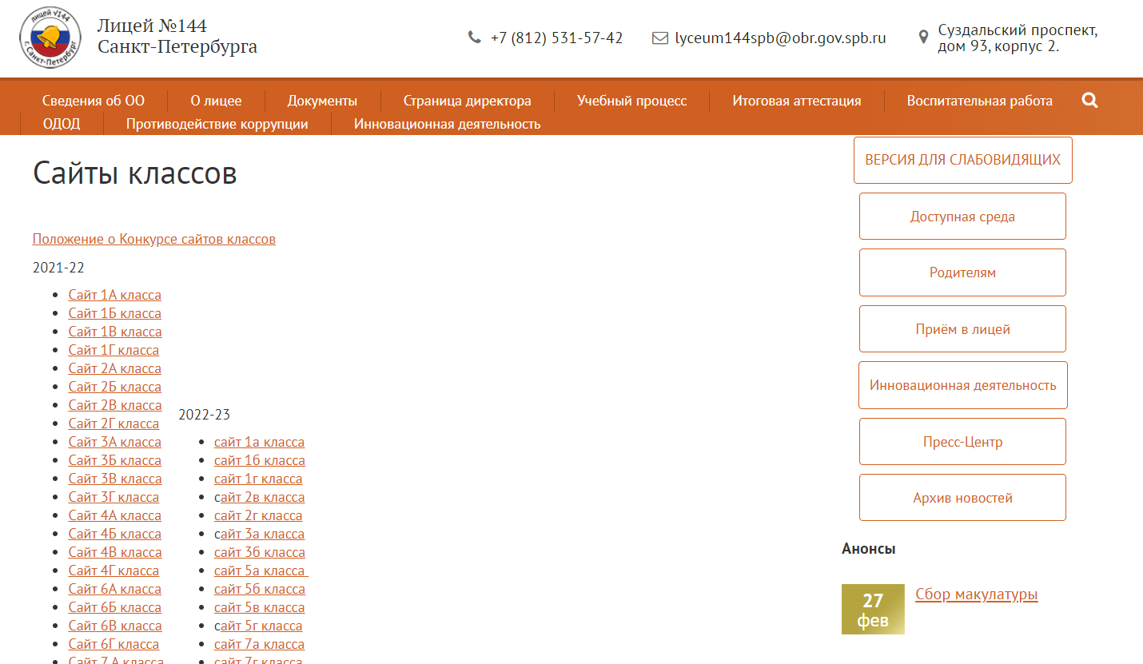

Рис. 1.5. Главная страница сайта Лицея №144 Санкт-Петербурга

Он содержит ссылки на сайты различных классов, где публикуется информация о жизни класса, расписания, домашние задания, фотографии и другие материалы. Эти сайты классов служат важным инструментом для коммуникации между учениками, родителями и учителями, а также для информирования о школьных событиях и достижениях (см. рис.1.5).

Каждый из этих сайтов имеет свою уникальную цель и аудиторию, а также предоставляет различные функциональные возможности для своих пользователей. В таблице 3 раскрыты достоинства и недостатки рассмотренных аналогов.

Таблица 3

**Сравнительный анализ аналогов сайтов портфолио**

| **Сайт** | **Описание** | **Достоинства** | **Недостатки** |
| --- | --- | --- | --- |
| Сайт 8 класса КГБОУ «Алтайская общеобразовательная школа – интернат» | Онлайн-карта классов, предназначенная для организации информации о школьных классах и учениках. Основное назначение - предоставление статичной информации о классах, фотографии учащихся и контактные данные учителей. | Простота использования и навигации. - Удобство для родителей, учащихся и учителей при поиске информации о конкретном классе. | Ограниченный функционал, предназначенный в основном для представления статичной информации. Отсутствие персонализации и возможности для студентов создавать и управлять своими профессиональными портфолио. |
| Студенческое портфолио HSE UNIVERSITY ART AND DESIGN | Портфолио студентов НИУ ВШЭ, позволяющее создавать и управлять своими профессиональными достижениями. Предназначен для учебных и карьерных целей студентов, позволяя им демонстрировать свои проекты, публикации и курсы. | Обширный функционал и возможность интеграции с академическими и профессиональными аккаунтами студентов.  Удобный интерфейс и навигация, а также персонализация профиля для студентов. | Возможные ограничения доступа к функционалу в зависимости от прав доступа и политики университета.  Не всегда доступно для использования студентами других университетов или образовательных учреждений. |
| Портфолио студентов ITEA ONLINE | Портфолио студентов IT-школы "ITEA", предназначенное для демонстрации их навыков и проектов в области информационных технологий. Предоставляет возможность загружать проекты, описывать опыт и взаимодействовать с другими студентами и преподавателями. | Особый фокус на IT-навыках и проектах, что актуально для студентов, интересующихся программированием и разработкой. Возможность взаимодействия и обмена опытом с другими студентами и преподавателями школы. | Ограниченный функционал по сравнению с более универсальными портфолио-платформами. Возможные ограничения доступа для студентов, не обучающихся в этой школе. |
| Сайт Лицея №144 Санкт –Петербурга | Список сайтов классов Московского лицея № 144, предназначенных для общения и информирования учеников, родителей и учителей о жизни класса. Содержит ссылки на сайты различных классов, где публикуется информация о расписании, домашних заданиях, фотографиях и других материалах. | Инструмент для коммуникации и информирования участников образовательного процесса. Позволяет классам создать собственные виртуальные пространства для общения и обмена информацией. | Ограниченный функционал, приспособленный в основном для коммуникации и информирования, а не для представления профессиональных достижений. Отсутствие персонализации и индивидуального подхода для студентов в создании и управлении своими портфолио. |

В данном разделе было проведено описание предметной области, рассмотрены понятие и особенности формирования электронных портфолио. Проанализированы существующие примеры электронных портфолио различных учебных заведений. Выявлены их преимущества и недостатки.

# **ПРОЕКТИРОВАНИЕ СТРУКТУРЫ И АРХИТЕКТУРЫ САЙТА ПОРТФОЛИО**

* 1. **Метод *Agile* и его использование в разработке сайта портфолио**

Методология *Agile* ‒ это подход к управлению проектами, предполагающий разбивку проекта на этапы, а также непрерывное сотрудничество и совершенствование [19]. В рамках этого подхода команды следуют циклу планирования, выполнения и оценки.

Пользовательская история ‒ это наименьшая единица работы в методике *agile* [2].

Пользовательская история ‒ это описание функциональной возможности ПО простыми, общими словами, составленное с точки зрения конечного пользователя или клиента [5].

Пользовательские истории изящно вписываются в методики *Agile*, такие как *Scrum* и *Kanban*. В *Scrum* пользовательские истории добавляют в спринты.

Пользовательские истории составляют значительные элементы методик *Agile*, такие как эпики и инициативы. Эпики — это большие рабочие задачи, которые делятся на несколько историй. Группа эпиков образует инициативу. Благодаря этим крупным структурам каждодневные усилия команды разработчиков (в работе над историями) ведут к достижению целей организации, выраженных в эпиках и инициативах [20]. Пример использования инициативы, эпика, пользовательских историй в виде таблицы представлен на рисунке 2.3.

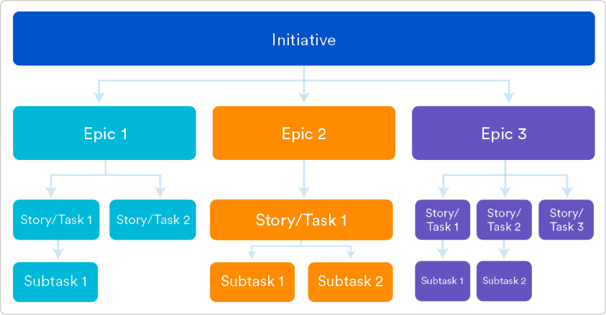

Рис. 2.3. Пример использования инициативы, эпика, пользовательских историй

Пользовательские истории обладают несколькими важными преимуществами [21].

1. **Истории удерживают акцент на пользователе.** Список дел поможет команде сосредоточиться на актуальных задачах, в то время как с набором историй участники смогут направить усилия на решение проблем реальных пользователей.
2. **Истории создают условия для совместной работы.** Когда определена конечная цель, команда может совместными усилиями найти лучшее решение для клиента и лучший способ достижения этой цели.
3. **Истории подталкивают к поиску нестандартных решений.** Истории заставляют команду подходить критически и творчески к выбору наилучшего пути достижения конечной цели.
4. **Истории задают динамику.** Выполнив очередную историю, команда разработчиков справляется с небольшой задачей и радуется промежуточному успеху, который помогает двигаться дальше.

При написании пользовательских историй необходимо соблюдать следующие критерии [1]:

1. **Критерии готовности работы**. Как правило, история считается «выполненной», когда пользователь может сделать то, что было запрошено.
2. **Краткое описание задач и подзадач**. Необходимо определить, какие конкретно этапы нужно пройти, и кто несет ответственность за каждый из них.
3. **Типы клиентов**. При наличии нескольких типов конечных пользователей желательно написать несколько историй.
4. **Этапы как часть цепи**. Необходимо написать историю для каждого этапа, составляющего более масштабный процесс.
5. **Обратная связь**. Необходимо поддерживать связь с пользователями, чтобы увидеть проблему или потребность их глазами.

Использование эпиков и пользовательских историй помогает командам *agile* не только разбить большие задачи на более управляемые части, но и поддерживать фокус на потребностях пользователей. Это также способствует гибкости и быстрому реагированию на изменения в требованиях или приоритетах проекта.

На сайт может зайти любой пользователь. В административной панели используются разные варианты входа: администратор, модератор, студент, куратор, заведующая кафедры. Администратору предоставляется доступ ко всему функционалу веб-приложения. Модераторам предоставляется доступ только к нужной группе студентов. Студентам предоставляется доступ к информации, которая относится лично к ним. Кураторам предоставляется информация о группе, которая за ними закреплена. Заведующему кафедрой предоставляется информация по всем студентам кафедры.

При разработке сайта-портфолио были успешно реализованы несколько ключевых эпиков, каждый из которых направлен на улучшение пользовательского опыта и эффективное управление контентом:

**Возможности пользователя**

**Эпик 1: Просмотр профилей студентов**

Пользовательские истории:

* Как пользователь, я хочу просматривать профили студентов, чтобы видеть их биографию, достижения и контактную информацию.
* Как пользователь, я хочу видеть фотографии и документы, прикрепленные к профилю студента, чтобы получить полное представление о его работах и достижениях.
* Как пользователь, я хочу видеть личную информацию о каждом студенте, такую как имя, фотография, специализация и личные достижения.
* Как пользователь, я хочу иметь возможность просматривать портфолио каждого студента, чтобы увидеть их работы и проекты.
* Как пользователь, я хочу видеть контактную информацию каждого студента, такую как адрес электронной почты или номер телефона, чтобы связаться с ними непосредственно.

**Эпик 2: Просмотр проектов студентов**

Пользовательские истории:

* Как пользователь, я хочу просматривать проекты студентов, чтобы оценить их навыки и достижения.
* Как пользователь, я хочу видеть описание проектов, технологии, используемые в проектах, и результаты, чтобы понимать уровень мастерства студента.
* Как пользователь, я хочу иметь возможность просматривать видео и изображения, связанные с проектами, чтобы лучше визуализировать работы студентов.

**Эпик 3: Поиск и фильтрация информации**

Пользовательские истории:

* Как пользователь, я хочу использовать функцию поиска на сайте, чтобы находить студентов и проекты по ключевым словам.
* Как пользователь, я хочу фильтровать профили студентов по курсу и группе, чтобы находить нужных студентов по определенным критериям.
* Как пользователь, я хочу фильтровать проекты по категориям, меткам и технологиям, чтобы находить проекты, соответствующие моим интересам.

**Возможности администратора**

**Эпик 1: Управление пользователями**

Пользовательские истории:

* Как администратор, я хочу создавать, редактировать и удалять учетные записи пользователей, чтобы поддерживать актуальность и безопасность базы данных.
* Как администратор, я хочу назначать роли и права доступа пользователям, чтобы контролировать, кто и к каким разделам сайта имеет доступ.
* Как администратор, я хочу иметь возможность войти в админ панель для управления данными на сайте.
* Как администратор, я хочу иметь возможность управлять учетными записями модераторов и студентов.

**Эпик 2: Управление портфолио студентов**

Пользовательские истории:

* Как администратор, я хочу иметь возможность просматривать и редактировать портфолио студентов, чтобы обеспечить их соответствие установленным требованиям и стандартам.
* Как администратор, я хочу удалять некорректные или устаревшие проекты из портфолио студентов, чтобы поддерживать их актуальность и точность.
* Как администратор, я хочу иметь возможность добавлять новых студентов в базу данных сайта.
* Как администратор, я хочу иметь возможность редактировать данные любого студента на сайте, включая их портфолио.
* Как администратор, я хочу иметь возможность удалять студентов из базы данных при необходимости.

**Эпик 3: Управление группами и кураторами**

Пользовательские истории:

* Как администратор, я хочу создавать и редактировать группы студентов, чтобы поддерживать организационную структуру кафедры.
* Как администратор, я хочу назначать кураторов к группам, чтобы обеспечивать надлежащее управление и сопровождение студентов.
* Как администратор, я хочу обновлять информацию о группах и кураторах, чтобы пользователи имели доступ к актуальным данным.
* Как администратор, я хочу видеть список всех студентов кафедры информатики и программной инженерии для управления их данными.

**Возможности модератора**

**Эпик 1: Управление доступом и данными группы**

Пользовательские истории:

* Как модератор, я хочу иметь возможность войти в админ панель для управления данными определенной группы студентов.
* Как модератор, я хочу видеть список студентов из моей группы для управления их данными.
* Как модератор, я хочу иметь возможность редактировать данные студентов из моей группы, включая их портфолио.
* Как модератор, я хочу иметь возможность добавлять новые записи в портфолио студентов из моей группы.
* Как модератор, я хочу иметь возможность удалять записи из портфолио студентов из моей группы.

**Эпик 2: Обеспечение безопасности и конфиденциальности**

Пользовательские истории:

* Как модератор, я хочу контролировать доступ к данным студентов из моей группы, чтобы защитить их личную информацию.
* Как модератор, я хочу регулярно проверять и обновлять права доступа, чтобы соответствовать текущим требованиям безопасности и конфиденциальности.

**Эпик 3: Администрирование групповых проектов**

Пользовательские истории:

* Как модератор, я хочу координировать и отслеживать прогресс групповых проектов студентов, чтобы обеспечить их успешное выполнение.
* Как модератор, я хочу иметь возможность добавлять и редактировать информацию о групповых проектах, включая участников, сроки и результаты.

**Возможности студента**

**Эпик: Управление личными данными и портфолио**

Пользовательские истории:

* Как студент, я хочу иметь возможность войти в админ панель, чтобы управлять своими личными данными и портфолио.
* Как студент, я хочу видеть свои личные данные на сайте и иметь возможность их редактировать.
* Как студент, я хочу иметь возможность загружать и обновлять свое портфолио на сайте.
* Как студент, я хочу иметь возможность просматривать мои предыдущие работы и проекты в своем портфолио.
* Как студент, я хочу иметь возможность создавать титульную страницу для своей курсовой работы, чтобы она соответствовала требованиям кафедры.
* Как студент, я хочу иметь возможность создавать титульную страницу для своей дипломной работы, чтобы она соответствовала требованиям кафедры.
* Как студент, я хочу иметь возможность сохранять и редактировать титульные страницы моих работ, чтобы вносить изменения и улучшения при необходимости.
* Как студент, я хочу иметь возможность просматривать и скачивать созданные титульные страницы, чтобы использовать их при подготовке к защите своих работ.

**Возможности куратора**

**Эпик: Управление группой и отчётностью для куратора**

Пользовательские истории:

* Как куратор, я хочу иметь возможность просматривать список студентов своей группы, чтобы быть в курсе состава группы.
* Как куратор, я хочу иметь возможность выбирать студента из списка, чтобы создать ему характеристику.
* Как куратор, я хочу иметь возможность создавать и редактировать характеристики студентов, чтобы документировать их достижения и особенности.
* Как куратор, я хочу иметь возможность создавать отчёты по воспитательной работе для своей группы, чтобы подводить итоги воспитательной деятельности.
* Как куратор, я хочу иметь возможность редактировать данные для отчёта по воспитательной работе, чтобы вносить изменения и актуализировать информацию.
* Как куратор, я хочу иметь возможность сохранять и скачивать созданные отчёты, чтобы использовать их при необходимости.

**Возможности заведующего кафедрой**

**Эпик: Управление группами и отчётностью для заведующего кафедрой**

Пользовательские истории:

* Как заведующий кафедрой, я хочу иметь возможность просматривать списки студентов всех групп кафедры, чтобы иметь полное представление о составе студентов.
* Как заведующий кафедрой, я хочу иметь возможность выбирать студентов из любого списка группы, чтобы создавать и редактировать их характеристики.
* Как заведующий кафедрой, я хочу иметь возможность создавать и редактировать характеристики студентов всех групп, чтобы документировать их достижения и особенности.
* Как заведующий кафедрой, я хочу иметь возможность создавать отчёты по воспитательной работе для всех групп кафедры, чтобы подводить итоги воспитательной деятельности на уровне кафедры.
* Как заведующий кафедрой, я хочу иметь возможность редактировать данные для отчётов по воспитательной работе всех групп, чтобы вносить изменения и актуализировать информацию.
* Как заведующий кафедрой, я хочу иметь возможность сохранять и скачивать созданные отчёты, чтобы использовать их при необходимости.
* Как заведующий кафедрой, я хочу иметь возможность просматривать и анализировать характеристики и отчёты всех групп, чтобы принимать обоснованные решения и улучшать качество образовательного процесса.

Таким образом, эпики и пользовательские истории являются важными инструментами для успешного применения *Agile* в разработке сайтов, обеспечивая эффективное управление проектами и достижение конечных целей бизнеса через пошаговое развитие функциональности и удовлетворение потребностей пользователей.

## **Постановка задачи, системные требования, требования к входным данным и выходным формам**

В рамках данного исследования, портфолио рассматривается как неотъемлемый инструмент для организации, демонстрации работ, проектов, достижений и компетенций конкретного студента.

Для успешной реализации сайта портфолио необходимо внимательно определить системные требования к разрабатываемой системе портфолио. Эти требования могут быть разделены на функциональные и нефункциональные.

Функциональные требования включают в себя следующее:

1. Управление контентом: система должна предоставлять пользователю возможность не только добавлять, но и редактировать и удалять контент, включая текст, изображения, видео и другие медиа-файлы, для обеспечения актуальности и полноты информации.
2. Категоризация и организация: пользователи должны иметь возможность организовывать свой контент по различным категориям, темам или проектам для более удобного доступа и навигации как для самих пользователей, так и для их потенциальных рекрутеров или просматривающих.
3. Персонализация: система должна предоставлять возможность настройки внешнего вида и структуры портфолио в соответствии с предпочтениями и стилем пользователя, позволяя создать уникальное и персонализированное пространство для представления их работ и достижений.

Нефункциональные требования включают в себя следующее:

1. Производительность: система должна обеспечивать быстрый доступ к контенту и быструю загрузку страниц портфолио, чтобы пользователи могли максимально эффективно использовать свое время при просмотре портфолио.
2. Безопасность: предусмотреть высокие меры безопасности для защиты личных данных пользователей и конфиденциальной информации, обеспечивая их сохранность и нерушимость.
3. Масштабируемость: система должна быть легко масштабируемой для поддержки роста числа пользователей и объема контента, чтобы обеспечить бесперебойную работу даже при увеличении нагрузки.
4. Доступность: обеспечить доступность системы для пользователей с ограниченными возможностями и соблюдение стандартов доступности веб-контента, чтобы каждый пользователь мог полноценно воспользоваться услугами портфолио.
5. Надежность: система должна быть надежной и стабильной, минимизируя возможность сбоев и неполадок, чтобы пользователи могли быть уверены в сохранности и доступности своего портфолио в любое время.

Входные данные могут включать в себя:

1. Текстовые описания работ или проектов, чтобы пользователи могли детально представить свои достижения.
2. Изображения, фотографии или иллюстрации, связанные с работами, чтобы визуально дополнить информацию о проектах.
3. Видео-контент, если применимо, для более наглядного представления результатов работы.
4. Данные об образовании, опыте работы, достижениях и навыках пользователя, чтобы создать полное и информативное представление о его профессиональном потенциале.

Выходные формы могут включать в себя:

1. Веб-страницы с отображением портфолио, которые будут доступны для просмотра всеми заинтересованными лицами.
2. Графические элементы для визуального оформления портфолио, чтобы придать ему стиль и уникальность.
3. Форматированный текстовый контент для удобства чтения и восприятия информации.
4. Галереи изображений и видео для удобного просмотра визуального контента.

## **Выбор методов и инструментов разработки сайта портфолио**

Реализация сайта портфолио с применением среды разработки *Python*, фреймворка *Flask* и базы данных *SQLite* требует внимательного выбора методов и инструментов для успешной разработки. Рассмотрим основные аспекты этого выбора подробнее:

**Выбор языка программирования и фреймворка**

Выбор языка программирования для реализации сайта портфолио имеет ключевое значение для успешного завершения проекта. В данном случае, *Python* был выбран из-за ряда преимуществ, которые он предоставляет по сравнению с другими языками программирования:

* простота в изучении и использовании: *Python* известен своей простотой и понятным синтаксисом, что делает его привлекательным для новичков и опытных разработчиков. Это позволяет быстрее освоиться новым участникам команды разработки и снижает порог вхождения для внесения изменений в код;
* богатый выбор библиотек и фреймворков: *Python* обладает обширной экосистемой библиотек и фреймворков, специализированных для веб-разработки;

Теперь рассмотрим преимущества *Python* по сравнению с другими языками программирования [6]:

1. *JavaScript*: *Python* имеет более чистый и удобный синтаксис по сравнению с *JavaScript*, что делает код более читаемым и поддерживаемым. Кроме того, *Python* широко используется в анализе данных и машинном обучении, что может быть полезным для будущего расширения функциональности сайта.
2. *PHP*: в отличие от *PHP*, *Python* имеет более строгую типизацию и больше инструментов для обработки ошибок, что способствует созданию более надежных и безопасных приложений. *Python* также обладает более активным и разнообразным сообществом разработчиков, что обеспечивает больше ресурсов и поддержки для разработки проекта.

Таким образом, использование *Python* для реализации сайта портфолио обеспечивает простоту в разработке, богатый выбор инструментов и библиотек, а также надежность и безопасность, что делает его идеальным выбором для данного проекта.

Фреймворк *Flask* был выбран для данного проекта из-за своей легковесности, гибкости и простоты в использовании. *Flask* предоставляет базовый набор инструментов, который можно расширять по мере необходимости, что идеально подходит для создания сайта портфолио. Фреймворк *Flask* был выбран для реализации сайта портфолио из-за ряда его уникальных преимуществ и возможностей, которые делают его идеальным инструментом для данного проекта:

* легковесность и гибкость: *Flask* является легковесным фреймворком, который не накладывает жестких ограничений на структуру приложения. Это позволяет разработчикам гибко настраивать проект и выбирать только необходимые компоненты, что особенно важно для создания сайта портфолио, где каждый элемент должен быть максимально индивидуализирован под стиль и потребности пользователя;
* простота в использовании: *Flask* обладает интуитивно понятным синтаксисом и минимальным набором абстракций, что упрощает процесс разработки. Разработчики могут быстро освоиться с фреймворком и начать создавать функциональные веб-приложения без лишних сложностей;
* богатое сообщество и документация: *Flask* имеет активное сообщество разработчиков, готовых предоставить помощь и поддержку, а также обширную документацию, содержащую множество примеров и руководств по использованию фреймворка. Это обеспечивает надежность и доступность ресурсов для разработчиков, что существенно упрощает процесс разработки и ускоряет достижение желаемых результатов;
* интеграция с другими инструментами: *Flask* легко интегрируется с другими инструментами и технологиями, что позволяет расширять его функциональность и добавлять новые возможности в проект. Это особенно важно для сайта портфолио, где может потребоваться интеграция с базами данных, системами аутентификации или сторонними *API*.

Таким образом, выбор фреймворка *Flask* для реализации сайта портфолио обусловлен его легковесностью, гибкостью, простотой в использовании, наличием поддержки и обширной документацией, а также возможностью интеграции с другими инструментами и технологиями. Эти преимущества делают *Flask* идеальным выбором для разработки веб-приложений, включая сайты портфолио.

**Выбор системы управления базой данных (СУБД)**

Использование СУБД *SQLite* для реализации сайта портфолио обусловлено рядом преимуществ и особенностей, которые делают её подходящим выбором для такого проекта:

* простота в использовании и настройке: *SQLite* является легковесной и простой в использовании реляционной базой данных. Она не требует установки и настройки отдельного сервера баз данных, что упрощает развертывание приложения. Для маленьких и средних веб-приложений, таких как сайт портфолио, где нет необходимости в масштабируемости или распределенности данных, *SQLite* предоставляет удобное и прямолинейное решение;
* поддержка в *Flask* и *Python*: *SQLite* интегрируется непосредственно в *Flask* и *Python*, что делает его естественным выбором для разработки веб-приложений на этой платформе. *Flask* обладает встроенным расширением *SQLAlchemy*, которое упрощает взаимодействие с базой данных *SQLite* и обеспечивает удобный интерфейс для работы с данными.

Теперь рассмотрим преимущества *SQLite* перед другими СУБД [21]:

* легковесность и простота: по сравнению с более тяжеловесными базами данных, такими как *MySQL* или *PostgreSQL*, *SQLite* предлагает более простое и компактное решение. Он не требует сложной настройки или управления, что делает его идеальным выбором для небольших веб-приложений, где важна простота и скорость развертывания;
* локальное хранение данных: *SQLite* хранит данные локально в одном файле базы данных, что упрощает их управление и резервное копирование. Это особенно удобно для проектов, где требуется простая и компактная система управления данными без необходимости в распределенности или высокой доступности;
* низкие требования к ресурсам: *SQLite* работает на основе легкого и быстрого движка баз данных, что позволяет ему эффективно использовать ресурсы сервера. Это делает его идеальным выбором для проектов с ограниченными ресурсами или для разработки на локальном компьютере без необходимости установки и настройки отдельного сервера баз данных.

Таким образом, использование базы данных *SQLite* для реализации сайта портфолио обеспечивает простоту, легковесность и удобство в интеграции с фреймворком *Flask* и языком программирования *Python*, что делает его идеальным выбором для данного проекта.

**Выбор языков разметки и стилей**

Использование *HTML* и *CSS* для реализации сайта портфолио обусловлено их ключевыми преимуществами и особенностями, которые делают их наилучшим выбором для создания веб-интерфейса.

1. *HTML* (*HyperText* *Markup* *Language*):

* структурирование контента: *HTML* предоставляет структурную основу для веб-страниц, позволяя разработчикам определить различные элементы, такие как заголовки, параграфы, списки и т.д. Это позволяет легко организовывать и форматировать контент на странице портфолио;
* семантическая разметка: *HTML* предоставляет множество тегов с семантическим значением, которые помогают поисковым системам и другим устройствам лучше понимать структуру и содержимое веб-страницы. Это улучшает SEO-оптимизацию и доступность сайта;
* поддержка мультимедиа: *HTML* позволяет встраивать различные мультимедийные элементы, такие как изображения, видео и аудио, что делает сайт портфолио более привлекательным и информативным для посетителей.

2. *CSS* (*Cascading* *Style* *Sheets*):

* оформление и стилизация: *CSS* позволяет разработчикам определять внешний вид и стиль элементов *HTML*, таких как цвета, шрифты, отступы, рамки и т.д. Это позволяет создавать эстетически привлекательный и современный дизайн для сайта портфолио;
* адаптивный дизайн: с помощью *CSS* можно создавать адаптивные и отзывчивые макеты, которые легко адаптируются под различные устройства и экраны, такие как компьютеры, планшеты и мобильные телефоны. Это обеспечивает удобство и доступность для пользователей с различными устройствами;
* переиспользуемость и модульность: *CSS* позволяет использовать стили в разных частях веб-страницы и даже между различными страницами, что обеспечивает легкость обслуживания. Это особенно полезно для сайта портфолио, где может быть множество различных элементов и страниц.

В сравнении с другими языками, такими как *JavaScript* или *CSS* препроцессоры (например, *Sass* или *Less*), *HTML* и *CSS* являются стандартными технологиями для создания веб-интерфейса, которые обладают высокой степенью поддержки, простотой использования и расширяемостью. Это делает их оптимальным выбором для разработки сайта портфолио, где акцент сделан на визуальном представлении работ и проектов.

**Использование шаблонизатора**

Использование шаблонизатора *Jinja2* для реализации сайта портфолио обусловлено его преимуществами и особенностями, которые делают его удобным и эффективным инструментом для работы с динамическим контентом веб-страниц.

1. Интеграция с *Flask*. *Jinja2* является шаблонизатором, интегрированным непосредственно с фреймворком *Flask*. Это означает, что разработчики могут легко использовать *Jinja2* для создания динамических веб-страниц внутри своего приложения *Flask*, без необходимости установки дополнительных компонентов или настройки.

2. Простота синтаксиса. *Jinja2* использует простой и интуитивно понятный синтаксис, основанный на использовании фигурных скобок и ключевых слов, что делает его легким в освоении и использовании для разработчиков. Это позволяет быстро создавать динамические страницы, вставляя переменные, условия и циклы напрямую в *HTML*-шаблоны.

3. Мощные возможности. *Jinja2* обладает богатым набором функциональных возможностей, таких как наследование шаблонов, макросы, фильтры и т.д., что делает его мощным инструментом для создания сложных и гибких веб-интерфейсов. Эти возможности позволяют разработчикам организовывать код в удобную и структурированную форму, что повышает поддерживаемость и расширяемость приложения.

Теперь рассмотрим преимущества *Jinja2* перед другими языками шаблонизации, такими как *Handlebars* (*JavaScript*) или *Django* *Templates* (*Python*):

1. Интеграция с фреймворком *Flask*. Одним из основных преимуществ Jinja2 является его нативная интеграция с фреймворком *Flask*. В отличие от шаблонизаторов, используемых в других языках, Jinja2 встроен прямо в *Flask*, что обеспечивает естественную и эффективную работу с динамическим контентом.

2. Простота и понятность синтаксиса. *Jinja2* использует синтаксис, близкий к *Python*, что делает его более понятным для разработчиков, знакомых с этим языком программирования. Это упрощает процесс создания и поддержки шаблонов, особенно для тех, кто уже знаком с *Python*.

3. Гибкость и расширяемость. *Jinja2* обладает богатым набором функциональных возможностей, которые позволяют разработчикам создавать сложные и гибкие шаблоны. Благодаря макросам, наследованию шаблонов и другим возможностям, *Jinja2* обеспечивает высокую степень гибкости и расширяемости, что делает его удобным инструментом для работы с различными проектами.

## **Архитектура сайта портфолио**

Для создания эффективного и удобного сайта портфолио необходимо разработать подходящую архитектуру, которая обеспечит удобство использования для пользователей и позволят эффективно организовывать контент. Ниже представлены основные аспекты структуры и архитектуры сайта портфолио:

Определение основных разделов и страниц:

* главная страница: содержит краткую информацию о сайте, краткий список групп и ссылку на сайт РФ ПГУ;
* раздел список студентов: представляет собой фото группы и ее название, нажав на которые можно перейти на личную страницу группы;
* личная страница группы: каждая страница содержит фото группы, информацию о кураторе и список студентов группы. Чтобы просмотреть портфолио студентов необходимо нажать на нужного студента;
* портфолио студента: содержит личную информацию о студенте, информацию о его учебных, программных достижениях;
* страница Контакты: представляет собой форму для обратной связи, и контакты для связи.

Архитектура веб-приложения:

* модель данных: определение структуры данных для хранения информации о пользователях, работах, проектах и других сущностях портфолио в базе данных *SQLite*;
* шаблоны (*Templates*): создание *HTML*-шаблонов с использованием Jinja2 для отображения динамического контента и визуализации данных;
* статические файлы: использование *CSS* для стилизации веб-страниц, а также *JavaScript* для добавления интерактивности и улучшения пользовательского опыта.

Архитектуру сайта портфолио легко представить в виде диаграммы вариантов использования сайта для пользователя (см. рис.2.1) и диаграмма вариантов использования админ панели (см. рис.2.2)

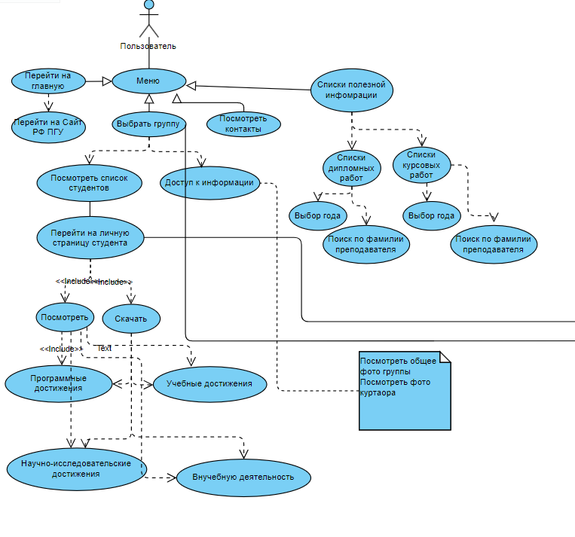

Рис. 2.1. Диаграмма вариантов использования сайта для пользователя

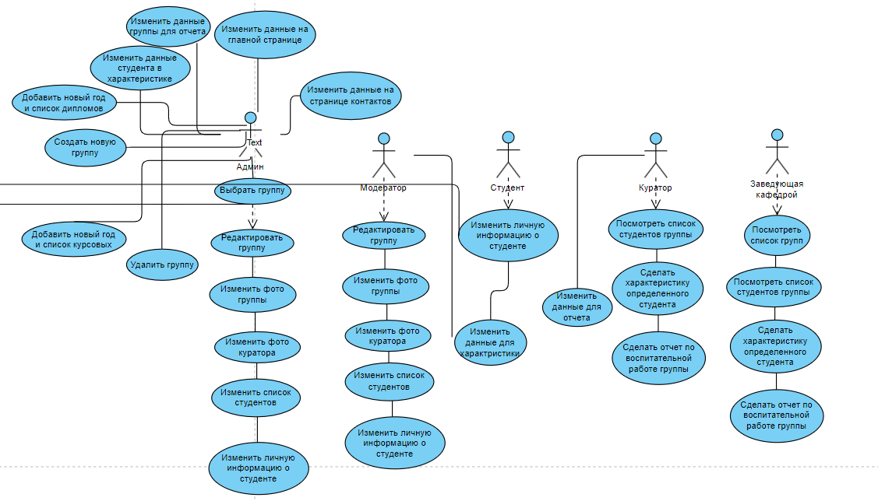

Рис. 2.2. Диаграмма вариантов использования админ панели

## **Структура базы данных сайта портфолио**

Структура базы данных сайта портфолио необходима для организации и хранения всех данных, связанных с электронными портфолио. Она обеспечивает систематизацию информации, легкий доступ к данным, эффективное управление контентом и поддерживает интеграцию различных функциональных элементов сайта. Благодаря четко разработанной структуре базы данных возможно эффективное выполнение запросов, поддержка безопасности данных и масштабируемость системы для будущих расширений и обновлений. Для эффективной организации и управления данными сайта портфолио была разработана база данных, состоящая из следующих таблиц:

* 1. Таблица *Students* для хранения информации с общей информацией о студенте.
  2. Таблица *Courses* для хранения информации о группах.
  3. Таблица *Games* для хранения информации об пользователях, которые играли в игры на сайте.
  4. Таблица *Roles* для хранения информации о ролях.
  5. Таблица *achievements* для хранения информации о достижениях студента.
  6. Таблица *contact* для хранения отзывов от пользователей.
  7. Таблица *list_coursework* для хранения списков с темами курсовых работ.
  8. Таблица *list_diploms* для хранения списков с темами дипломных работ.
  9. Таблица *characteristic* для хранения информации о студентах для создания личной характеристики студента.
  10. Таблица *curator_report* для хранения информации о группе для создания отчет по воспитательной работе группы.

Структуру базы данных сайта легко представить в виде диаграммы классов. В диаграмме классов представлено, как таблицы базы данных связаны между собой (рис. 2.3).

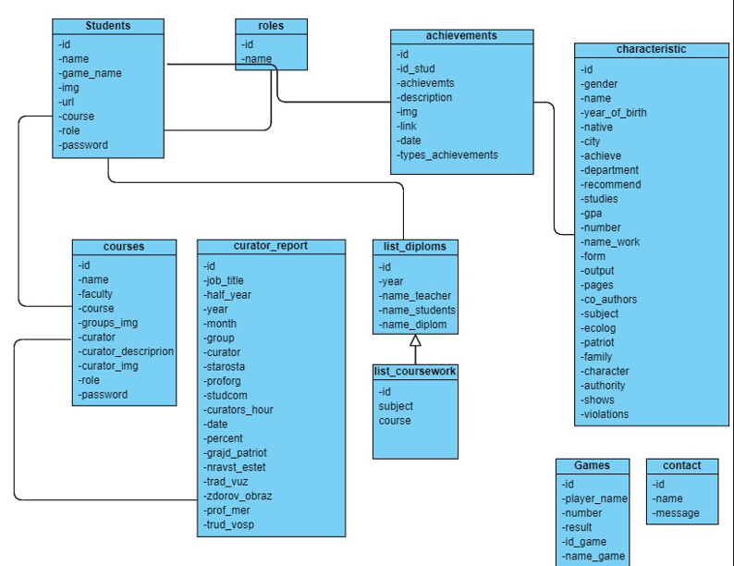

Рис. 2.3. Диаграмма таблиц базы данных

Данные таблицы состоят из следующих полей:

1. Таблица *Students*:

| **Поле** | **Описание** |
| --- | --- |
| *id* | Уникальный идентификатор студента (целое число, первичный ключ) |
| *name* | Имя студента (строка, максимум 100 символов, обязательное поле) |
| *game_name* | Игровое имя студента (строка, максимум 100 символов, обязательное поле) |
| *img* | Путь к изображению студента (строка, максимум 100 символов, обязательное поле) |
| *url* | URL-адрес студента (строка, максимум 100 символов, обязательное поле) |
| *course* | Номер курса студента (целое число, обязательное поле) |
| *role* | Роль студента (целое число, внешний ключ, связан с таблицей Roles) |
| *password* | Хэш пароля студента (строка, максимум 100 символов, обязательное поле) |

1. Таблица *Courses*:

| **Поле** | **Описание** |
| --- | --- |
| *id* | Уникальный идентификатор курса (целое число, первичный ключ) |
| *name* | Название курса (строка, максимум 100 символов, обязательное поле) |
| *faculty* | Факультет курса (строка, максимум 100 символов, обязательное поле) |
| *course* | Номер курса (целое число, обязательное поле) |
| *groups_img* | Путь к изображению группы студентов на курсе (строка, максимум 100 символов, обязательное поле) |
| *curator* | ФИО куратора группы (строка) |
| *curator_description* | Описание про куратора (строка) |
| *curator_img* | (название фото куратора (строка) |
| *role* | Роль куратора (целое число) |
| *password* | Хешированный пароль куратора (строка) |

1. Таблица *Games*:

| **Поле** | **Описание** |
| --- | --- |
| *id* | Уникальный идентификатор игры (целое число, первичный ключ) |
| *path* | Путь к игре (строка, максимум 100 символов, обязательное поле) |
| *img* | Путь к изображению игры (строка, максимум 100 символов, обязательное поле) |
| *course* | Номер курса, с которым связана игра (целое число, обязательное поле) |
| *name* | Название игры (строка, максимум 100 символов, обязательное поле) |

1. Таблица *Roles*:

| **Поле** | **Описание** |
| --- | --- |
| *id* | Уникальный идентификатор роли (целое число, первичный ключ) |
| *name* | Название роли (строка, максимум 100 символов, уникальное поле) |

1. Таблица *achievements*:

| **Поле** | **Описание** |
| --- | --- |
| *id* | Уникальный идентификатор (целое число, первичный ключ) |
| *id_stud* | Имя студента (строка, максимум 100 символов, обязательное поле) |
| *achievemts* | Описание достижения студента (строка) |
| *description* | Небольшое описание студента (строка) |
| *img* | Название фото, которое относится к достижению (строка) |
| *link* | Ссылка для скачивания (строка) |
| *date* | Дата реализации (строка) |
| *types_achievements* | Вид достижения (строка) |

1. Таблица *contact*:

| **Поле** | **Описание** |
| --- | --- |
| *id* | Уникальный идентификатор (целое число, первичный ключ) |
| *name* | Имя пользователя, который оставляет сообщение (строка, максимум 100 символов, обязательное поле) |
| *message* | Сообщение, которое написал пользователь (строка) |

1. Таблица *list_coursework*:

| **Поле** | **Описание** |
| --- | --- |
| *id* | Уникальный идентификатор курсовой работы (целое число, первичный ключ) |
| *year* | Год написания курсовой работы (целое число) |
| *subject* | Предмет по которому написана курсовая работа (строка) |
| *name_teacher* | ФИО преподавателя (строка) |
| *course* | Номер курса (целое число) |
| *name_student* | ФИО студента (строка) |
| *name_coursework* | Тема курсовой работы (строка) |

1. Таблица *list_diploms*:

| **Поле** | **Описание** |
| --- | --- |
| *id* | Уникальный идентификатор дипломной работы (целое число, первичный ключ) |
| *year* | Год написания дипломной работы (целое число) |
| *name_teacher* | ФИО преподавателя (строка) |
| *name_student* | ФИО студента (строка) |
| *name_diplom* | Тема дипломной работы (строка) |

1. Таблица *characteristic*:

| **Поле** | **Описание** |
| --- | --- |
| *id* | Уникальный идентификатор студента (целое число, первичный ключ) |
| *name* | ФИО студента (строка) |
| *gender* | Пол студента (строка) |
| *year_of_birth* | Дата рождения студента (строка) |
| *native* | Род студента (строка) |
| *city* | Город рождения студента (строка) |
| *achieve* | Достижения студента (строка) |
| *department* | Отделение на которое поступил студент (строка) |
| *recommend* | Поведение студента (строка) |
| *studies* | Научные достижения студента (строка) |
| *gpa* | Средний бал студента (строка) |
| *number* | Количество статей (число) |
| *name_work* | Название статей (строка) |
| *form* | В какой форме были изданы статьи (строка) |
| *output* | Где печаталась статья (строка) |
| *pages* | На каких страницах печаталась статья (строка) |
| *co_authors* | Соавторы статьи (строка) |
| *subject* | Курсовые работы на отметку отлично (строка) |
| *ecolog* | Достижения в экологических мероприятиях (строка) |
| *patriot* | Достижения в патриотических мероприятиях (строка) |
| *family* | Формат семьи (строка) |
| *character* | Небольшое описание характера студента (строка) |
| *authority* | Показатель авторитета в коллективе (строка) |
| *shows* | Описание проявления студента (строка) |
| *violations* | Описание нарушений дисциплины студента (строка) |

1. Таблица *curator_report*:

| **Поле** | **Описание** |
| --- | --- |
| *id* | Уникальный идентификатор студента (целое число, первичный ключ) |
| *job_title* | Титул преподавателя (строка) |
| *half_year* | Полугодие написания отчета (строка) |
| *year* | Год написания отчета (строка) |
| *month* | Месяца написания отчета (строка) |
| *group* | Группа по которой пишется отчет (строка) |
| *curator* | ФИО куратора группы (строка) |
| *starosta* | ФИО старосты группы (строка) |
| *proforg* | ФИО студента, который участвует в проф. комитете (строка) |
| *studcom* | ФИО студента, который участвует в студ.комитете (строка) |
| *curators_hour* | Описание проведения кураторских часов (строка) |
| *date* | Дата проведения кураторских часов (строка) |
| *percent* | Процент насколько проведены кураторские часы (целое число) |
| *grajd­_patriot* | Гражданско-патриотические мероприятия (строка) |
| *nravst_estet* | Нравственно-этические мероприятия (строка) |
| *trad_vuz* | Мероприятия, посвященные университету (строка) |
| *zdorov_obraz* | Мероприятия, посвященные здоровому образу жизни (строка) |
| *prof_mer* | Мероприятия, посвященные профориентации (строка) |
| *trud_vosp* | Трудовые воспитательные мероприятия (строка) |

Каждая таблица содержит информацию о конкретной сущности сайта портфолио.

В данном разделе была проведена постановка задачи и определены системные требования для создания сайта портфолио. Были рассмотрены и выбраны методы и средства реализации сайта, а также описана его архитектура и структура базы данных, был описан метода *agile* для эффективного управления процессом разработки сайта и разработаны варианты использования этого метода в программном продукте.

# **III. Анализ и тестирование сайта портфолио**

## **3.1. Описание реализации сайта портфолио**

Разработка сайта портфолио происходила с использованием методологии *agile*. В подразделе 2.1. настоящей ВКРБ описаны эпики и пользовательские истории. Разработка происходила по описанным эпикам и пользовательским историям.

Реализация некоторых из пользовательских историй:

* 1. Как пользователь, я хочу иметь возможность перейти на страницу группы, чтобы узнать об их составе и деятельности.

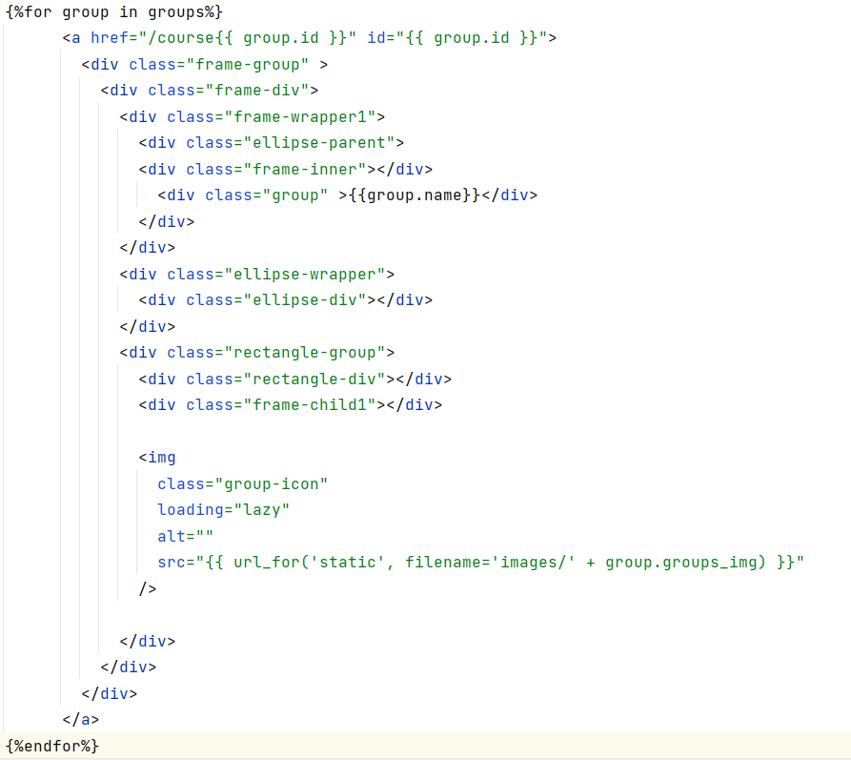

Рис. 3.1. Реализация вывода списка групп и возможность перехода на страницу определенной группы

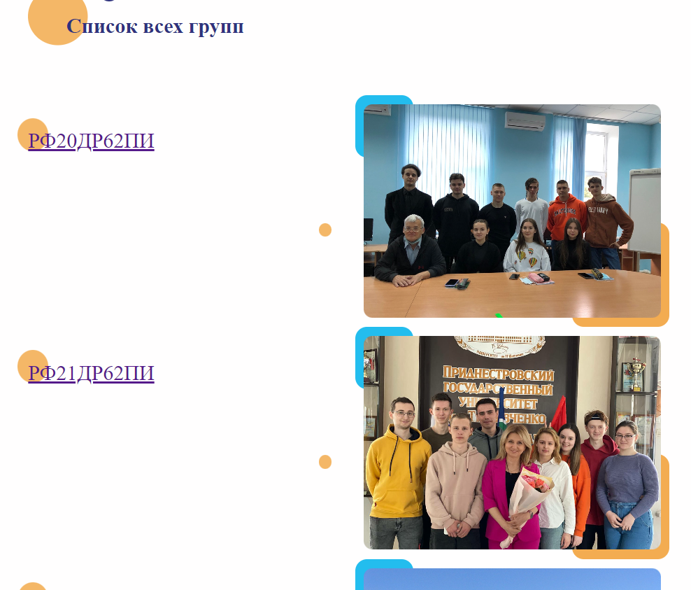

Рис. 3.2. Список групп

* 1. Как пользователь, я хочу видеть информацию о кураторе группы, включая их имя и должность.

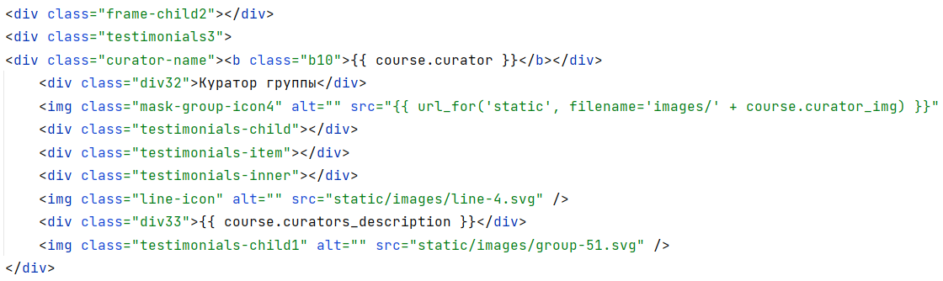

Рис. 3.3. Часть кода, реализующая вывод информации о кураторе



Рис. 3.4. Информация о кураторе группы

* 1. Как пользователь, я хочу видеть личную информацию о каждом студенте, такую как имя, фотография, специализация и личные достижения.

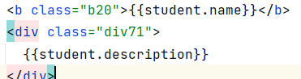

Рис. 3.5. Часть кода, реализующая вывод общей информации о студенте



Рис. 3.6. Общая информация о студенте

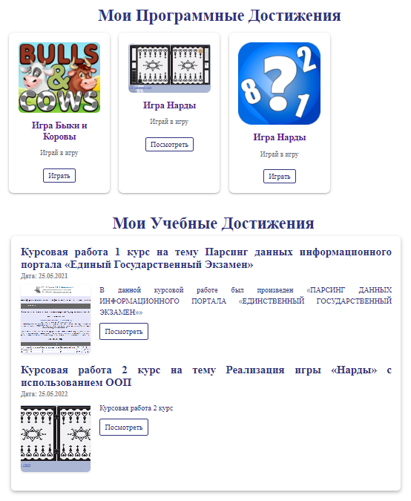

Рис. 3.7. Достижения студента

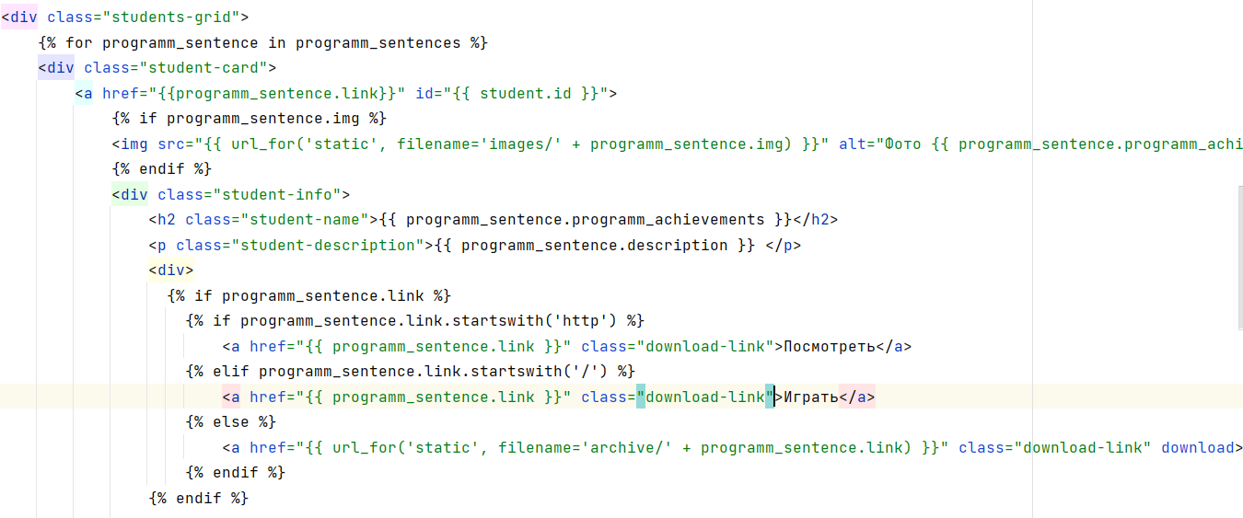

Рис. 3.8. Часть код, реализующая вывод программных достижений студента

* 1. Как администратор, я хочу иметь возможность войти в админ панель для управления данными на сайте.

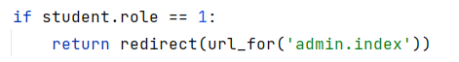

Рис. 3.9. Часть кода, реализующая проверку входа в админ панель

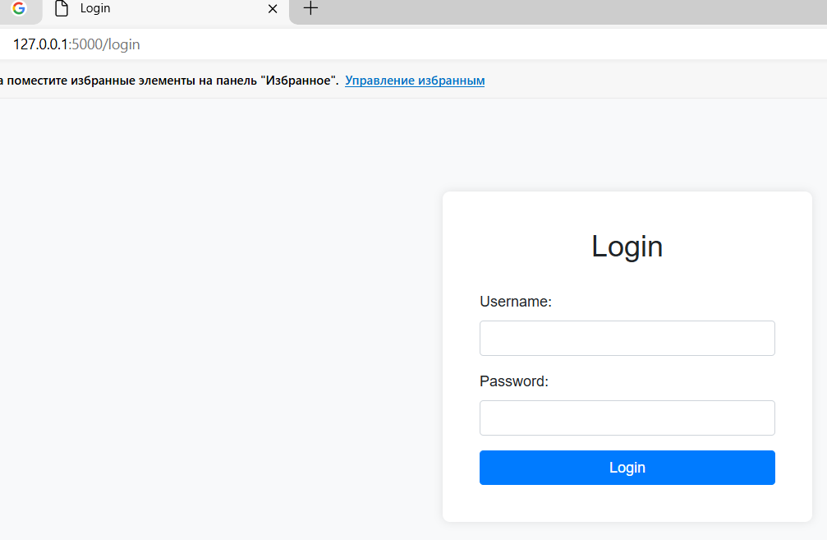

Рис. 3.10. Форма для входа в админ панель

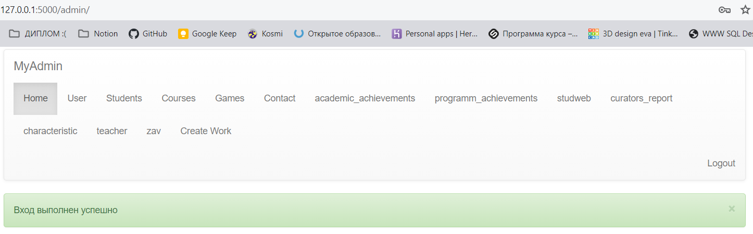

Рис. 3.11. Вход администратора в админ панель

* 1. Как администратор, я хочу видеть список всех студентов кафедры информатики и программной инженерии для управления их данными.

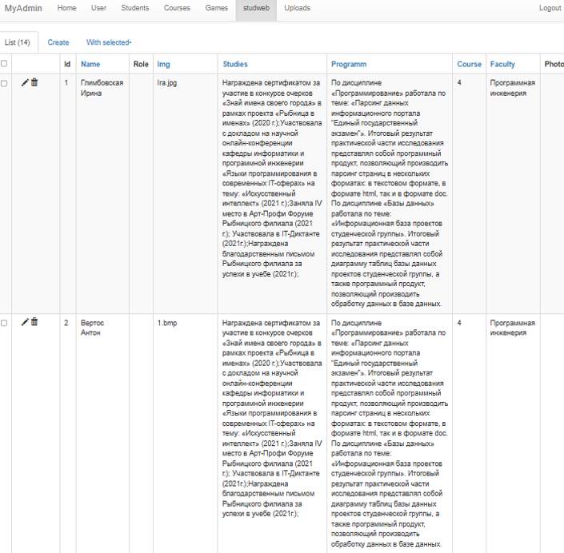

Рис. 3.12. Список студентов для администратора

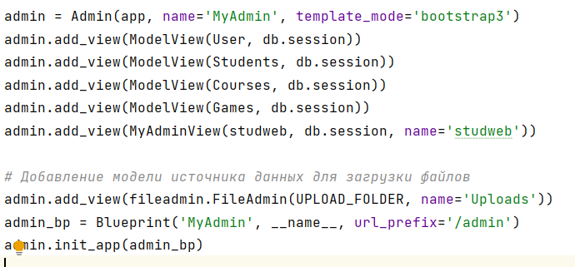

Рис. 3.13. Часть кода, реализующая вывод пунктов меню в админ панели

Благодаря применению методологии *agile* разработка сайта портфолио прошла эффективно и систематически. *Agile* способствовал чёткому планированию и последовательному выполнению задач.

## **3.2. Описание пользовательского интерфейса сайта портфолио**

При разработке интерфейса был учтён ряд особенностей:

1. Интерфейс должен быть интуитивно понятен простому пользователю компьютера.

2. Цветовой фон не должен раздражать человека.

Программный продукт не должен иметь сильно сложную систему управления. Поэтому на сайте расположена система управления – меню. Каждому пункту меню присвоено название, соответствующее функциональному назначению. Это облегчает работу пользователя.

Пользовательский интерфейс сайта состоит из:

1. Информации, что содержит в себе сайт и студенты какой кафедры (рис. 3.14).

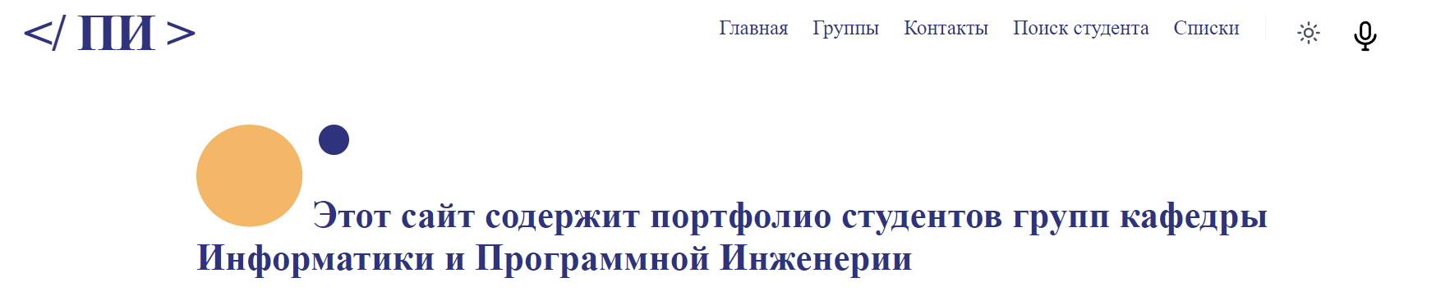

Рис. 3.14. Информационный блок главной страницы

1. Ознакомительного списка групп и возможностью перехода к полному списку групп кафедры (рис. 3.15).

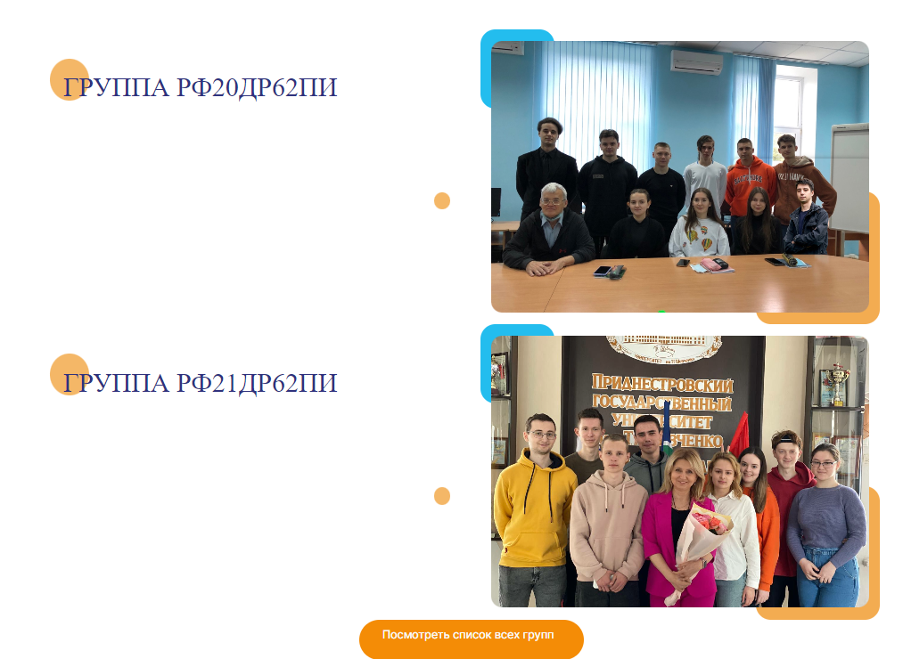

Рис. 3.15. Блок с ознакомительным списком групп

1. Блока с фотографией Рыбницкого филиала ПГУ и возможностью перейти на сайт РФ ПГУ (рис. 3.16).

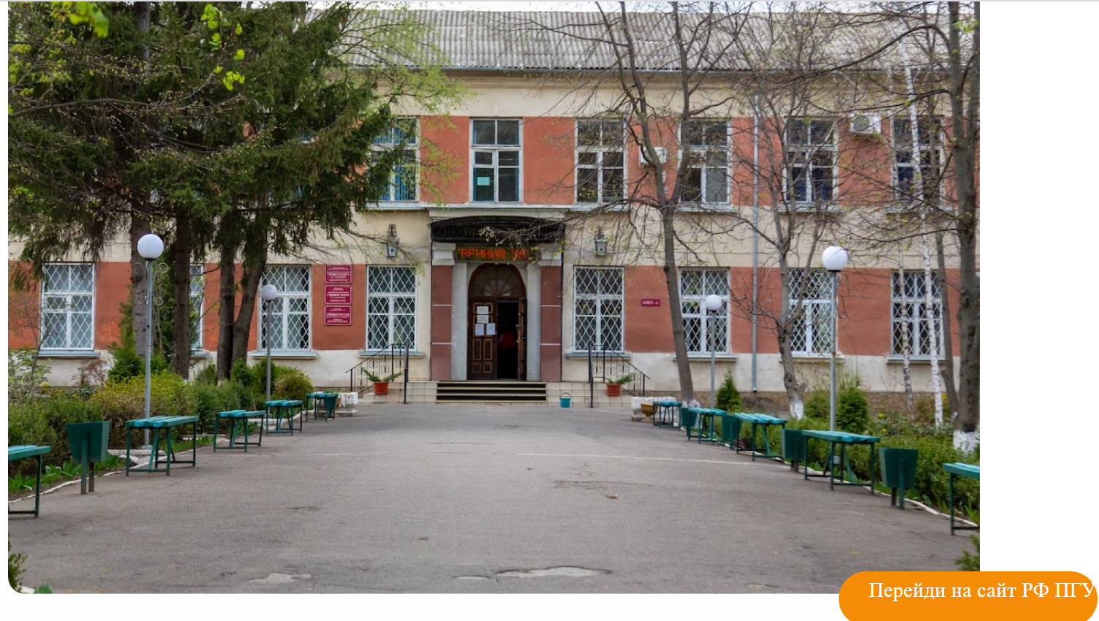

Рис. 3.16. Блок с информацией о РФ ПГУ

1. Пункт меню «Группы» содержит в себе список групп кафедры, портфолио студентов которых предоставлены на сайте (рис. 3.17).

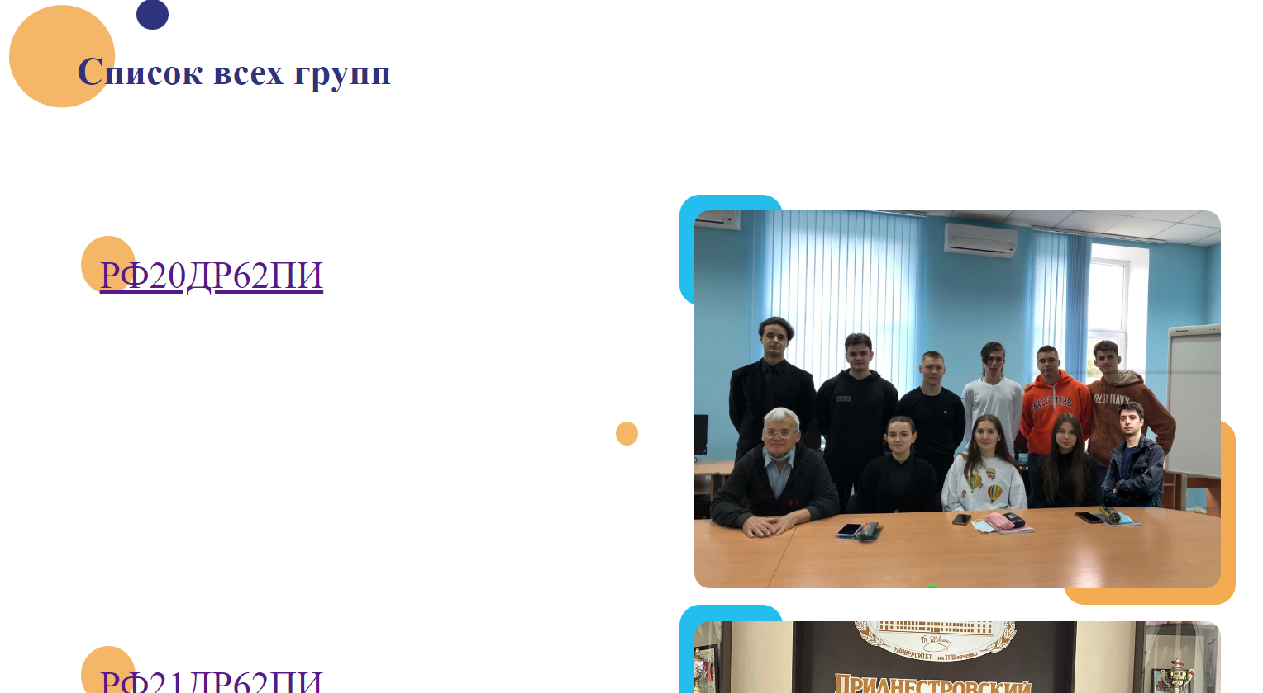

Рис. 3.17. Страница «Список всех групп»

1. Название группы, общее фото группы (рис. 3.18).

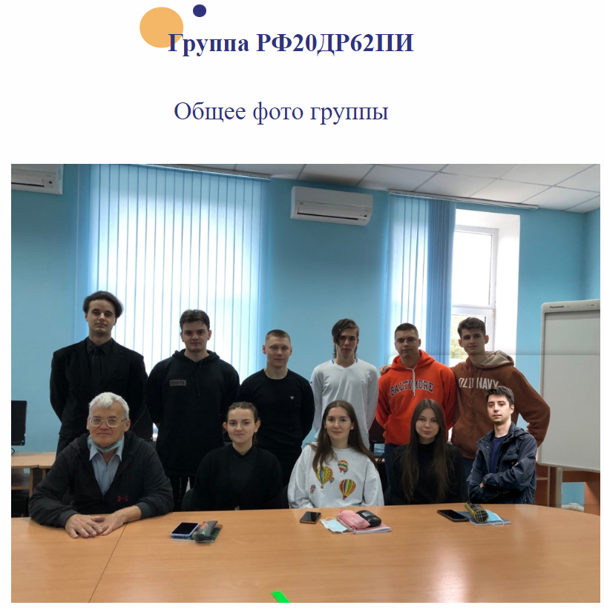

Рис. 3.18. Блок с общей фотографией группы на личной странице группы

1. Информации о кураторе группы (рис. 3.19).



Рис. 3.19. Блок с информацией о кураторе группы

1. Списка студентов группы с фотографиями (рис. 3.20).

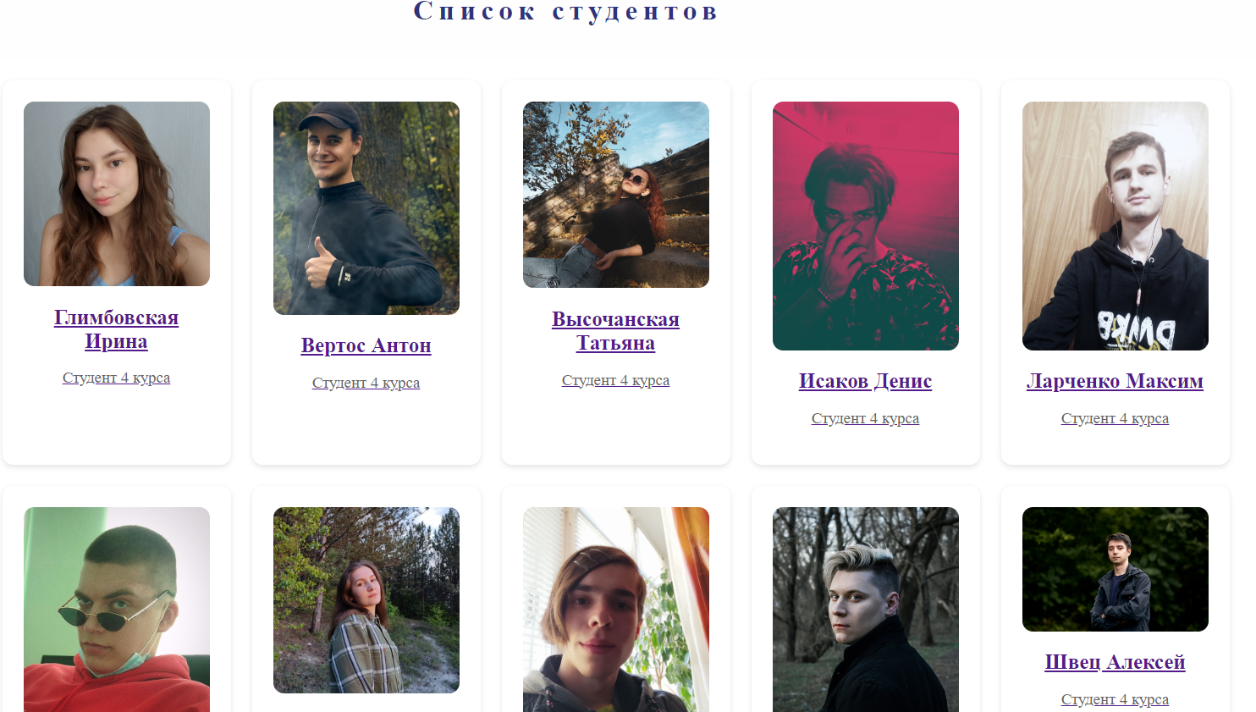

Рис. 3.20. Блок с списком студентов группы

Выбор интересующего студента перекинет на страницу портфолио студента, где можно подробнее ознакомиться с портфолио студента.

1. Общих фотографий группы (рис. 3.21).

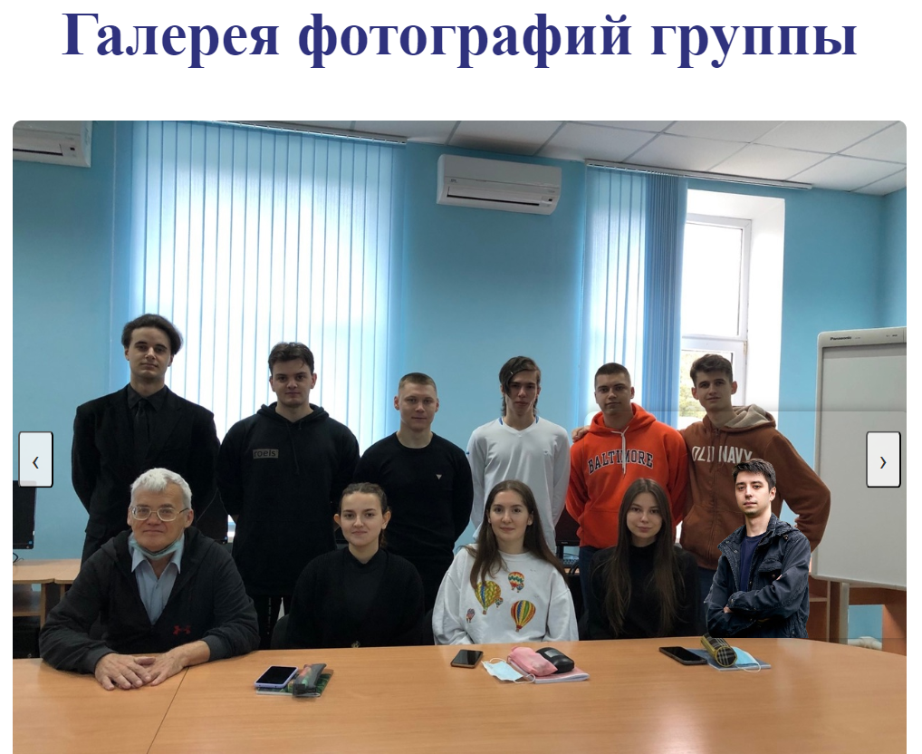

Рис. 3.21. Блок с общими фотографиями группы

1. На странице портфолио студента находится фото, имя и небольшое описание студента (рис. 3.22).



Рис. 3.22. Блок с личной информацией о студенте на странице портфолио студента

1. Личных достижений студента (рис. 3.23).

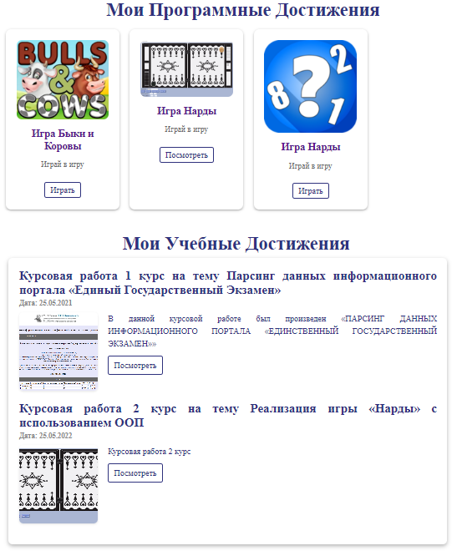

Рис. 3.23. Блок с личными достижениями студента

1. Личных фото студента (рис. 3.24).

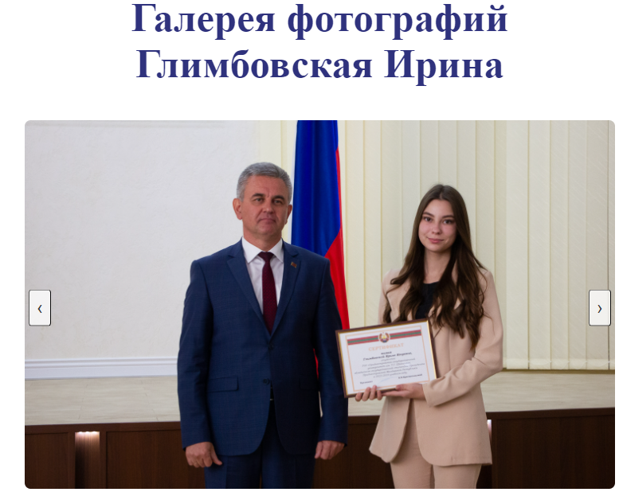

Рис. 3.24. Блок с личными фотографиями студента

1. Пункт меню «Поиск студента» дает возможность пользователю сайта найти студента по фамилии (рис. 3.25). И при выборе студента перенаправляет на портфолио студента.

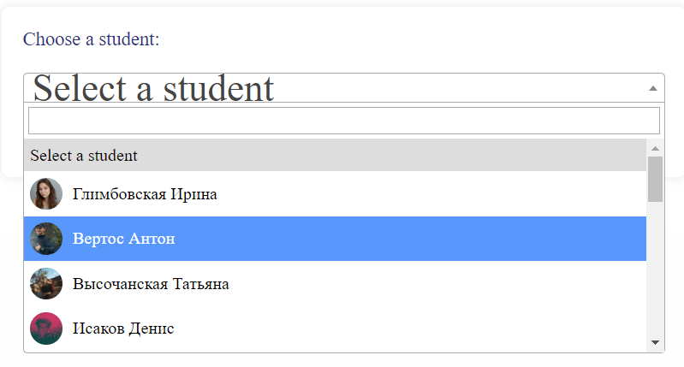

Рис. 3.25. Блок с личными фотографиями студента

1. Пункт меню «Списки» дает пользователю возможность изучить темы курсовых и дипломных работ студентов кафедры ИИПИ за последние несколько лет (рис.3.26).



Рис. 3.26. Страница «Списки»

1. Есть возможность поиска тем по фамилии преподавателя.

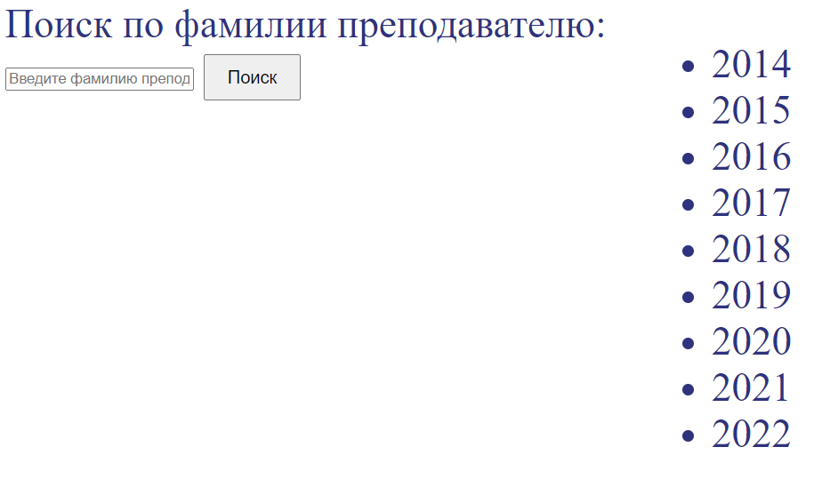

Рис. 3.27. Возможность поиска тем по фамилии преподавателя

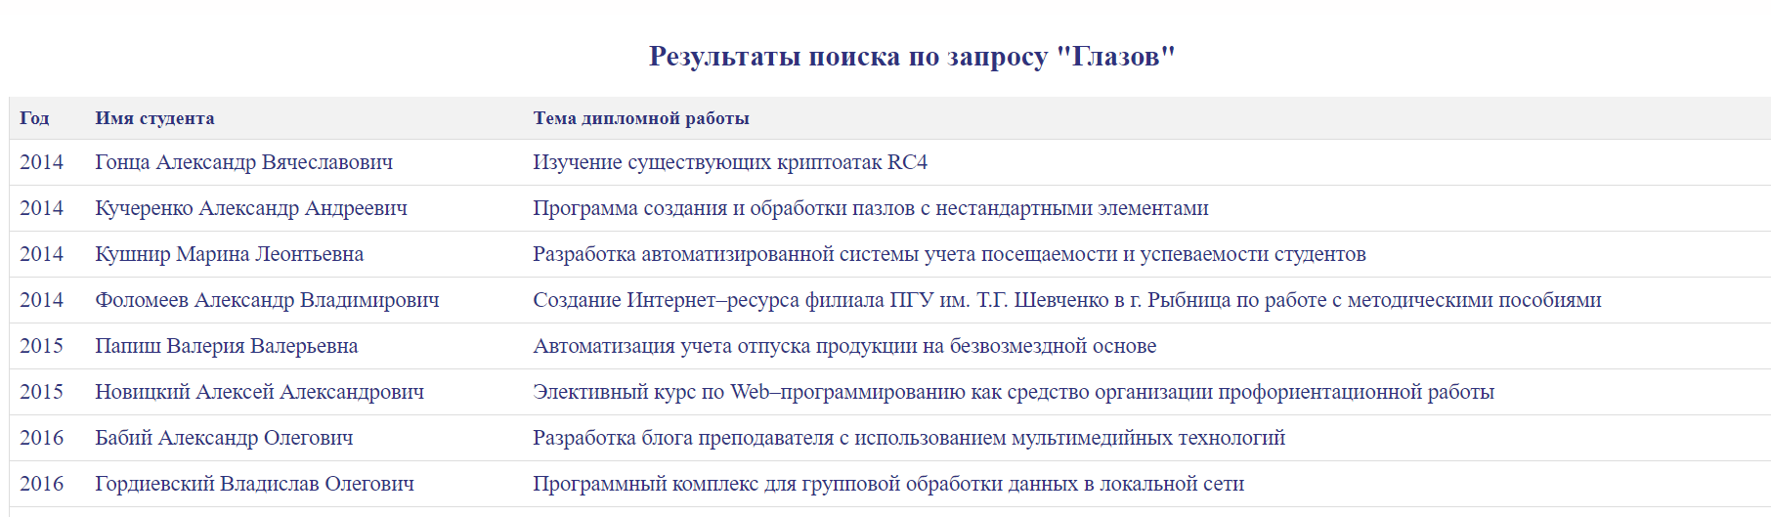

Рис. 3.28. Вывод тем по фамилии преподавателя

1. Есть возможность поиска тем по годам.



Рис. 3.29. Отображение возможных годов

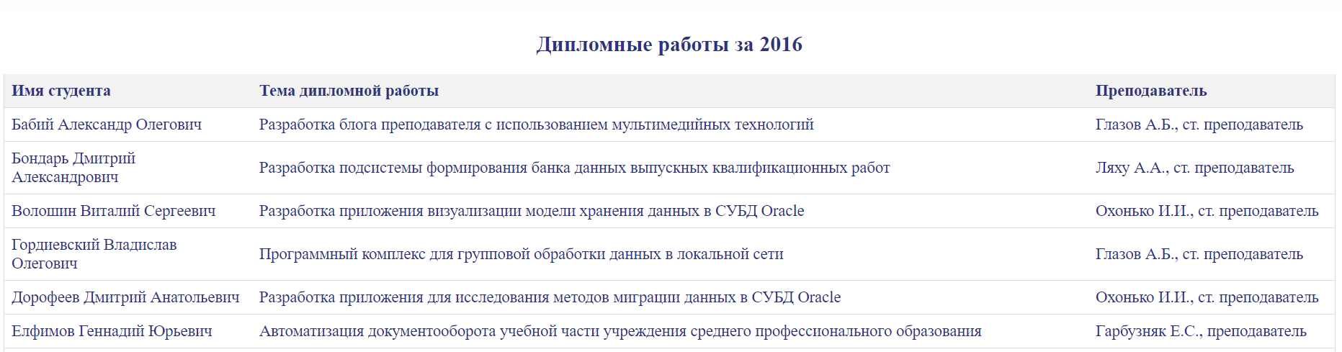

Рис. 3.30. Вывод тем по выбранному году

## **3.3. Анализ пользовательского интерфейса и серверной части сайта портфолио**

Был проведен анализ пользовательского интерфейса и серверной части сайта. В ходе анализа пользовательского интерфейса сайта портфолио студентов кафедры информатики и программной инженерии были выявлены следующие сильные и слабые стороны:

**Сильные стороны:**

1. **Интуитивно понятный интерфейс.** Пользовательский интерфейс сайта разработан таким образом, чтобы даже пользователи с минимальным опытом могли легко переходить по страницам и использовать основные функции сайта.
2. **Современный дизайн**. Использование современных CSS-фреймворков и библиотек для создания адаптивного и визуально привлекательного дизайна, который корректно отображается на различных устройствах и экранах.
3. **Удобная навигация**. Легкий доступ к основным разделам сайта через понятное и удобное меню, что повышает пользовательский опыт.

**Слабые стороны:**

1. **Неоптимизированные поля ввода.** В некоторых формах поля ввода требуют улучшения для удобного редактирования и удаления информации. Это может включать добавление сохранение переходов на новую строку данных при заполнении данных в таблицу.
2. **Частичная поддержка темной темы.** При переходе на темную тему на странице контактов происходит частичное изменение оформления, что может создавать неудобства для пользователей, предпочитающих эту тему.

Анализ серверной части сайта показал следующее:

**Сильные стороны:**

1. **Быстрая обработка данных.** Оптимизированные запросы к базе данных и использование современных технологий серверной обработки данных позволяют быстро обрабатывать и отображать информацию пользователям.
2. **Автоматизация процессов.** Реализованы функции автоматического сбора и анализа данных, что снижает нагрузку на пользователей и повышает общую производительность системы.

**Слабые стороны:**

1. **Отсутствие защиты от *SQL-*инъекций.** На текущий момент на сайте отсутствует защита в полях ввода в административной странице и в форме обратной связи от ***SQL-*инъекций.**
2. **Проблемы с полями ввода данных для преподавателей.** Выявлены трудности при заполнении данных для отчета куратора. Нет возможности для переноса данных на новую строку для корректного использования данных при заполнении ими отчета.

## **3.4. Тестирование сайта портфолио**

В ходе выполнения выпускной квалификационной работы был проведен процесс тестирования и апробации программного продукта, что позволило тщательнее проверить функционал сайта кафедры и выявить его сильные и слабые стороны.

**Этапы тестирования:**

1. **Функциональное тестирование:** Проверка всех основных функций сайта, включая переход по страницам, проверка отображения контента и функциональности форм.
2. **Обратная связь пользователей:** Сбор и анализ отзывов от студентов и преподавателей, участвовавших в тестировании, для выявления и устранения недостатков интерфейса и функционала.

При регистрации на сайте необходимо заполнить все поля, если поля будут не заполнены, то отобразится ошибка, показанная на рисунке 3.31.

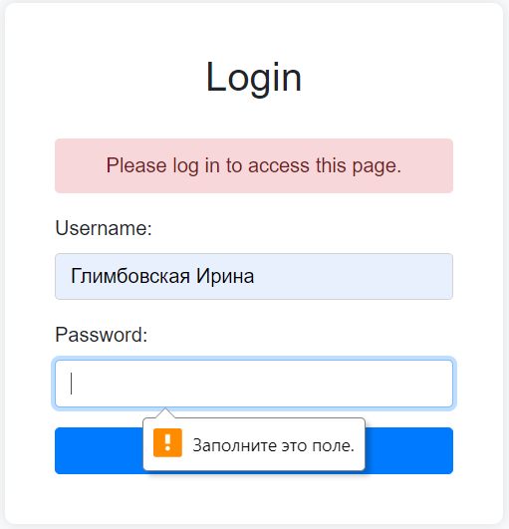

Рис. 3.31. Окно регистрации с не заполненным полем

При создании характеристики студента необходимо выбрать студента, иначе отобразится ошибка (см. рис.3.32).

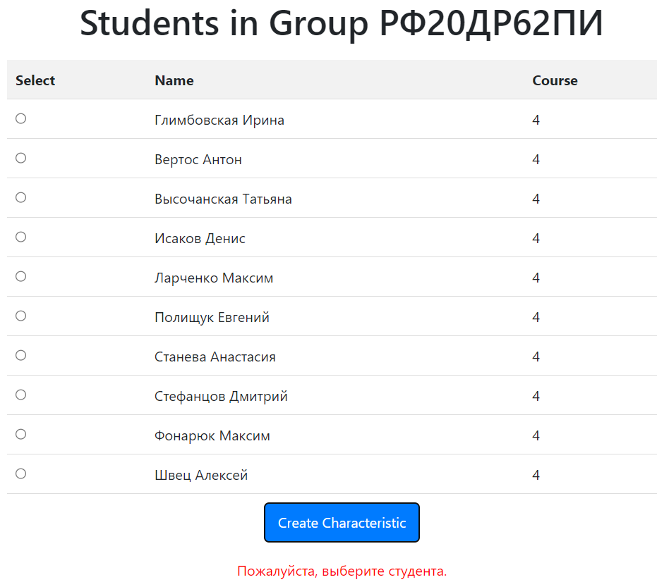

Рис. 3.32. Сообщение в случае, когда не выбран студент

При успешном входе в админ. панель, появится сообщение, представленное на рисунке 3.33.

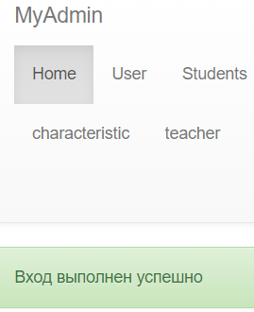

Рис. 3.33. Окно успешного входа

При переходе на темную тему на странице контакты переход на темную тему происходит частично (рис.3.34).

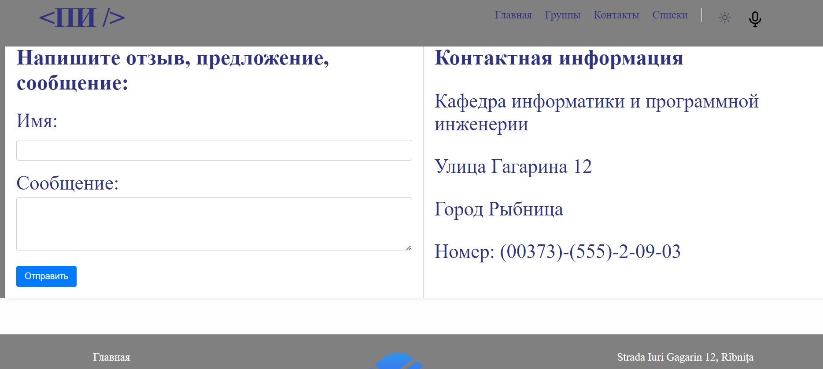

Рис. 3.34. Окно успешного входа

Тестирование показало, что при входе пользователя, которому доступы к некоторым страницам должен быть закрыт возникали ошибки. Такие пользователи видели все пункты меню (рис.3.35).

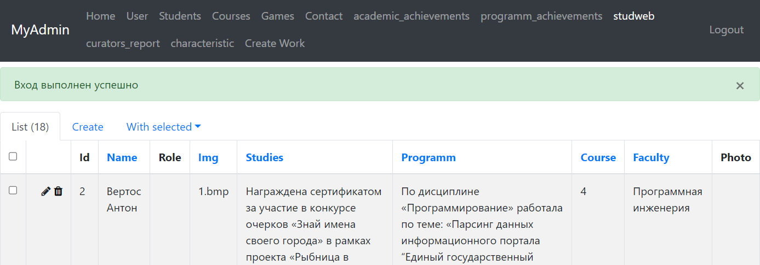

Рис. 3.35. Окно неправильного отображения пунктов меню

Данная ошибка была решена при помощи разграничения доступов к пунктам меню для нужных ролей. Что привело к правильному отображению меню в административной странице (рис.3.36).

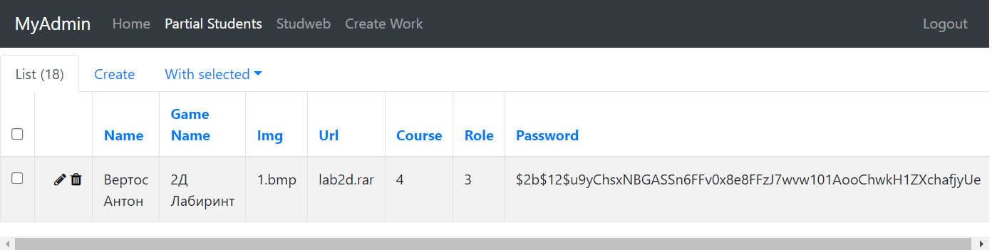

Рис. 3.36. Окно правильного отображения пунктов меню

Также программный продукт, разработанный в ходе выполнения ВКРБ, был апробирован преподавателями и студентами кафедры ИиПИ, с целью повышения *UX(User Experience)*. Были выявлены слабые стороны пользовательского интерфейса, который предстоит улучшить для обеспечения комфортного взаимодействия с сайтом (Например, улучшение полей ввода, позволяющих удобно редактировать либо удалять информацию).

**Выводы по результатам тестирования**:

* сайт показал хорошие результаты в процессе разработки и взаимодействия с внешними ресурсами, необходимыми для доступа к сайту в сети Интернет;
* выявлены моменты, которые нуждаются в доработке, особенно в части защиты базы данных;
* при входе на сайте необходимо заполнить все поля, в противном случае отображается ошибка;
* при создании характеристики студента необходимо выбрать студента, иначе также отображается ошибка;
* успешная авторизация сопровождается соответствующим уведомлением.

**Преимущества разработанного программного продукта**:

1. Возможность создания характеристики на определенного студента.
2. Возможность создания отчета по воспитательной работе группы.
3. Голосовое управление пунктами меню сайта.
4. Возможность просмотра тем курсовых и дипломных работ по годам.
5. Возможность изменения базы данных.
6. Автоматизация процесса сбора и анализа данных.
7. Поддержка многопользовательского режима и распределенного доступа.
8. Интуитивно понятный и удобный интерфейс.

**Недостатки разработанного программного продукта**:

1. Потенциальная сложность первоначальной настройки и внедрения системы.
2. Не полное отображение темной темы.

В третьем разделе была описана реализация сайта портфолио, описан пользовательский интерфейс, был проведен анализ пользовательского интерфейса и серверной части сайта, было проведено тестирование сайта портфолио.

# **ЗАКЛЮЧЕНИЕ**

Сайт, как Интернет-ресурс, является неотъемлемой частью нынешнего информационного общества в целом и современного образования в частности. В современном мире, где цифровые технологии играют ключевую роль в профессиональном развитии и трудоустройстве, создание сайта портфолио студентов кафедры информатики и программной инженерии является крайне важным шагом. Такой сайт позволяет студентам демонстрировать свои навыки, проекты и достижения потенциальным работодателям, преподавателям и коллегам, что значительно повышает их шансы на успешное трудоустройство и профессиональное развитие. Более того, наличие онлайн-портфолио способствует развитию цифровой грамотности и навыков самопрезентации у студентов, что является важными качествами в IT-индустрии. Таким образом, сайт портфолио служит не только платформой для демонстрации достижений студентов, но и мощным инструментом для их карьерного роста и саморазвития. В процессе выполнения выпускной квалификационной работы поставленная цель была достигнута.

При достижении поставленной цели были решены следующие задачи:

1. Проведено описание предметной области.
2. Изучена сущность электронного портфолио и его формирование, с учетом специфики информатики и программной инженерии.
3. Проведен сравнительный анализ функционала, структуры нескольких электронных портфолио различных учебных заведений и образовательных программ.
4. Сформулированы системные требования и определены основные характеристики входных данных и выходных форм.
5. Выбраны наиболее подходящие методы и средства для реализации функционала веб-сайта портфолио.
6. Разработана архитектура веб-сайта портфолио, обеспечивая удобство использования и эффективное представление информации.
7. Создана структура базы данных веб-сайта портфолио.
8. Изучен метод *agile* и внедрен в разработку сайта-портфолио.
9. Разработан программный продукт. Проведено описание пользовательского интерфейса.
10. Проведен анализ пользовательского интерфейса и серверной части сайта.
11. Проведено тестирование сайта.

Внедрение разработанной информационной системы позволит значительно повысить эффективность и качество учебного процесса.

Во-первых, система обеспечивает удобный доступ к портфолио студентов, где собраны все их проекты, достижения и навыки. Это облегчает преподавателям оценку прогресса и компетенций студентов, а работодателям – поиск перспективных сотрудников.

Во-вторых, система способствует развитию цифровой грамотности и навыков самопрезентации у студентов, что является важными аспектами в IT-индустрии. Возможность обновления и редактирования своих портфолио в реальном времени позволяет студентам поддерживать их актуальность и демонстрировать свои достижения в наиболее выгодном свете.

Кроме того, система имеет перспективы для дальнейшего развития и модернизации. Возможность добавления новых функциональных возможностей и редактирования выявленных недостатков позволит постоянно улучшать качество и удобство использования ресурса. Это делает систему гибкой и адаптивной к изменяющимся требованиям и условиям, что является важным преимуществом в условиях быстро развивающихся технологий и образовательных стандартов.

Таким образом, внедрение разработанной информационной системы не только улучшит качество образования, но и создаст дополнительные возможности для профессионального роста и самореализации студентов.

# **СПИСОК ИСТОЧНИКОВ**

1. Долженко Р. А. Возможности каскадирования целей организации среди участников Agile-проектов, 2018. – 101-109 с.
2. Паттон Д. Пользовательские истории. Искусство гибкой разработки ПО, 2017. – 26 c.
3. Положение о кафедре информатики и программной инженерии, Рыбницкий филиал ПГУ им. Т.Г. Шевченко, 2023 г. – 2,3 с.
4. Поляков В. 5 шагов к достойной работе /В.Поляков, Ю.Яновская. – СПб.: Питер, 2003. – 224 с.
5. БЛОГ ПРАКТИКУМА ЯНДЕКС [Электронный ресурс]. – Режим доступа: <https://practicum.yandex.ru/blog/chto-takoe-user-story-i-kak-napisat/>
6. Букреев Л. В. и др. Анализ современных технологий, используемых при backend разработке. [Электронный ресурс]. – Режим доступа: [elibrary.ru](https://www.elibrary.ru/)
7. Для чего нужно портфолио студенту [Электронный ресурс]. – Режим доступа: <https://studently.ru/blog/studentam-i-shkolnikam/portfolio-studenta>
8. Как оформить и собрать сильное портфолио [Электронный ресурс]. – Режим доступа: <https://www.tgu-dpo.ru/news/2023/01/28/kak-oformit-i-sobrat-silnoe-portfolio/>
9. «Методические рекомендации по формированию и ведению портфолио для педагогов дошкольных учреждений» [Электронный ресурс]. – Режим доступа: <https://urok.1sept.ru/articles/589998>
10. «Портфолио» Википедия [Электронный ресурс]. – Режим доступа: <https://goo.su/Uuvez>
11. Портфолио [Электронный ресурс]. – Режим доступа: <https://til-lit.narod.ru/Portfolio_8.htm>
12. Портфолио студентов ITEA ONLINE [Электронный ресурс]. – Режим доступа: <https://portfolio.itea.ua/>
13. Сайт 8 класса КГБОУ «Алтайская общеобразовательная школа – интернат» [Электронный ресурс]. – Режим доступа: <http://klass.org.ru>
14. Студенческое портфолио HSE UNIVERSITY ART AND DESIGN [Электронный ресурс]. – Режим доступа: <https://portfolio.hse.ru/?filter=1_1_N_10_N_2022_N_1_N_N_N>
15. Сайт Лицея №144 Санкт –Петербурга [Электронный ресурс]. – Режим доступа: <http://lyceum144.ru/glavnaya/vospitatelnaya-rabota/uchenikam/saytyi-klassov/>
16. Учебная мотивация студентов: от чего она зависит и как ее сформировать [Электронный ресурс]. – Режим доступа: <https://blog.ikraikra.ru/uchebnaya-motivatsiya-studentov-ot-chego-ona-zavisit-i-kak-eyo-sformirovat/>
17. Чернов А. Б., Масленников А. А. Психология профессиональной деятельности [Электронный ресурс]. – Режим доступа: [elibrary.ru](https://www.elibrary.ru/)
18. Что такое портфолио и как его правильно заполнить? [Электронный ресурс]. – Режим доступа: <https://sky.pro/media/chto-takoe-portfolio-i-kak-ego-pravilno-zapolnit/>
19. ATLASSIAN [Электронный ресурс]. – Режим доступа: <https://www.atlassian.com/ru/agile/project-management/user-stories>
20. ATLASSIAN [Электронный ресурс]. – Режим доступа: <https://www.atlassian.com/ru/agile>
21. SQLite, MySQL и PostgreSQL: сравниваем популярные реляционные СУБД [Электронный ресурс]. – Режим доступа: <https://tproger.ru/translations/sqlite-mysql-postgresql-comparison>
22. What is user story? [Электронный ресурс]. – Режим доступа: <https://www.visual-paradigm.com/guide/agile-software-development/what-is-user-story/>

# **ПРИЛОЖЕНИЯ**

**ПРИЛОЖЕНИЕ 1**

**Основная часть шаблона «Главная страница»**

*{% extends 'base.html'%}  
{% block head%}  
<link rel="stylesheet" href="{{ url_for('static',filename='css/index.css') }}">  
{% endblock %}  
{% block title%}Главная страница{% endblock %}  
{% block body%}  
<section>  
 <div class="vector-group">  
 <img class="ellipse-icon" alt="" src="static/images/ellipse-1061.svg" />  
 <b class="b1">Этот сайт содержит портфолио студентов групп кафедры Информатики и Программной Инженерии</b>  
 <div class="group-inner"></div>  
 </div>  
 </section>  
<div></div>  
<div class = 'center'>  
 <section>  
 <div class="frame-group">  
 <div class="frame-div">  
 <div class="frame-wrapper1">  
 <div class="ellipse-parent">  
 <div class="frame-inner"></div>  
 <div class="group"><a href = "/course1">ГРУППА РФ20ДР62ПИ</a></div>  
 </div>  
 </div>  
 <div class="ellipse-wrapper">  
 <div class="ellipse-div"></div>  
 </div>  
 <div class="rectangle-group">  
 <div class="rectangle-div"></div>  
 <div class="frame-child1"></div>  
 <img  
 class="group-icon"  
 loading="lazy"  
 alt=""  
 src="static/images/РФ20ДР62ПИ.png"  
 />  
 </div>  
 </div>  
 </div>  
 <div class="frame-group">  
 <div class="frame-div">  
 <div class="frame-wrapper1">  
 <div class="ellipse-parent">  
 <div class="frame-inner"></div>  
 <div class="group"><a href = "/course2">ГРУППА РФ21ДР62ПИ</a></div>  
 </div>  
 </div>  
 <div class="ellipse-wrapper">  
 <div class="ellipse-div"></div>  
 </div>  
 <div class="rectangle-group">  
 <div class="rectangle-div"></div>  
 <div class="frame-child1"></div>  
 <img  
 class="group-icon"  
 loading="lazy"  
 alt=""  
 src="static/images/pivo.jpg"  
 />  
 </div>  
 </div>  
 </div>  
  
 <a href ="/ListOfGroups"><div class="frame-wrapper2">  
 <div class="rectangle-container" id="groupContainer">  
 <div class="frame-child2"></div>  
 <div class="div">  
 <p class="p2"></p>Посмотреть список всех групп</p>  
 </div>  
 </div>  
 </div></a>  
 </section>  
  
  
  
</div>  
<div class="frame-wrapper3">  
 <div class="group-div">  
 <img  
 class="rectangle-icon"  
 alt=""  
 src="static/images/rectangle-77@2x.png"  
 />  
 <a href="https://rfpgu.ru/"><button class="rectangle-parent10">  
 <div class="frame-child24"></div>  
 <div class="div2">Перейди на сайт РФ ПГУ</div>  
 </button></a>  
 </div>  
 </div>  
<div></div>  
{% endblock %}*

**ПРИЛОЖЕНИЕ 2**

**Обработка основных пунктов меню**

*@app.route('/')  
@app.route('/home')  
def index():  
 students = Students.query.order_by(Students.id.asc()).all()  
 # Извлекаем все группы из базы данных  
 groups = Courses.query.order_by(Courses.id.asc()).all()  
 # Передаем группы в шаблон  
 return render_template("index.html", groups=groups)  
  
  
@app.route('/ListOfGroups')  
def ListOfGroups():  
 # Извлекаем все группы из базы данных  
 groups = Courses.query.order_by(Courses.id.asc()).all()  
  
 return render_template("ListOfGroups.html", groups=groups)  
  
@app.route('/Contacts', methods=['GET', 'POST'])  
def Contacts():  
 if request.method == 'POST':  
 name = request.form.get('name')  
 message = request.form.get('message')  
  
 if name or message:  
 new_contact = Contact(name=name, message=message)  
 db.session.add(new_contact)  
 db.session.commit()  
 flash('Your message has been sent!', 'success')  
 else:  
 flash('Please fill in at least one field.', 'error')  
  
 return redirect(url_for('Contacts'))  
  
 return render_template('Contacts.html')*

*@app.route('/course<int:id>', methods=['POST', 'GET'] )  
def course(id):  
 courses = Courses.query.order_by(Courses.id.asc()).all() # по id вывести группу  
 course = Courses.query.filter_by(id=id).first()  
 groups = Courses.query.with_entities(Courses.id, Courses.name).all()  
 students = Students.query.order_by(Students.id.asc()).all()  
 games = Courses.query.with_entities(Games.img, Games.name, Games.path).all()  
 names = [course.name for course in courses]  
 return render_template("course_page.html", students=students, course=course, groups=groups, games=games, courses=courses )*